

| **KHOA ĐÀO TẠO CHẤT LƯỢNG CAO**  **ĐỒ ÁN CÔNG NGHỆ THÔNG TIN**  **----------** |
| --- |
| **BÁO CÁO CUỐI KỲ**  **\*\*\***  **XÂY DỰNG WEBSITE CHO THUÊ PHÒNG TRỌ**  Káº¿t quáº£ hÃ¬nh áº£nh cho hcmute |

**MÃ MÔN HỌC: PROJ215879**

**THỰC HIỆN: NHÓM 01**

**LỚP:**

**GVHD: TS. LÊ VĂN VINH**

**Tp. Hồ Chí Minh, tháng 12 năm 2022**

**DANH SÁCH THÀNH VIÊN THAM GIA VIẾT BÁO CÁO**

*HỌC KỲ I NĂM HỌC 2022-2023*

*Nhóm:* ***01***

*Tên đề tài: Xây dựng website cho thuê phòng trọ.*

| **STT** | **HỌ VÀ TÊN SINH VIÊN** | **MÃ SỐ SINH VIÊN** | **TỈ LỆ %**  **HOÀN THÀNH** |
| --- | --- | --- | --- |
| 1 | Lưu Ngạn Lâm | 20110513 | 100% |
| 2 |  |  |  |

Ghi chú:

* Tỷ lệ % : Mức độ phần trăm của từng sinh viên tham gia.

***Nhận xét của giáo viên***

…………………………………………………………………………………….

…………………………………………………………………………………….

……………………………………………………………………………………

……………………………………………………………………………………

*Tháng 12 năm 2022*

*TS. Lê Văn Vinh*

# MỤC LỤC

**MỤC LỤC** **3**

**GIỚI THIỆU ĐỀ TÀI** **7**

1. Lý do chọn đề tài 7

2. Mục tiêu của đề tài 7

**LỜI CẢM ƠN** **8**

**CHƯƠNG 1: KHẢO SÁT HIỆN TRẠNG** **9**

1. Airbnb 9

a. Ưu Điểm: 9

b. Nhược điểm: 9

2. Traveloka 10

a. Ưu điểm: 10

b. Nhược điểm: 10

3. Phongtro123 10

a. Ưu điểm: 10

b. Nhược điểm: 11

4. Mogi 11

a. Ưu điểm: 11

b. Nhược điểm: 11

5. Batdongsan 11

a. Ưu điểm: 12

b. Nhược điểm. 12

**CHƯƠNG 2: TIẾP NHẬN YÊU CẦU** **13**

1. Guest 13

a. Bảng thống kê: 13

b. Bảng thống kê quy định cho từng nghiệp vụ: 13

c. Phân tích biểu mẫu của Guest. 17

2. User 18

a. Bảng thống kê: 18

b. Bảng thống Kê quy định cho từng nghiệp vụ: 19

c. Quy định về biểu mẫu của User 23

3. Seller 26

a. Bảng thống kê nghiệp vụ 26

b. Bảng Thống kê quy định nghiệp vụ của seller 27

c. Quy định về biểu mẫu của Seller 28

4. Admin 28

a. Bảng thống kê nghiệp vụ 29

b. Bảng Thống kê quy Định loại nghiệp vụ của AdMin: 29

c. Biểu mẫu của Admin 31

**CHƯƠNG 3: MÔ HÌNH HÓA YÊU CẦU VÀ THIẾT KẾ CƠ SỞ DỮ LIỆU** **32**

1. Sơ đồ luồng dữ liệu và cơ sở dữ liệu 32

1.1 User 32

1.1.1 Đăng nhập 32

1.1.2 Quên mật khẩu 34

1.1.3 Room List( danh sách phòng) 35

1.1.4 Thông tin phòng 37

1.1.5 Dathen 39

1.1.6 Thông tin đặt hẹn 41

1.1.7 Bảng thông tin xác nhận đặt hẹn 43

1.1.8 Trang cá nhân 44

1.2 Guest 45

1.2.1 Đăng nhập 45

1.2.2 Room List( danh sách phòng) 47

1.2.3 Thông tin phòng 48

1.3 Seller 50

1.3.1 Quản lý phòng 50

1.3.2 Bảng thông tin đặt hẹn 52

1.4 Admin 53

1.4.1 Quản lý tài khoản 53

1.4.2 Quản lý Loại Phòng 55

2. Cơ sở dữ liệu cuối cùng 56

2.1 Cơ sở dữ liệu 56

2.2 Sơ đồ logic 57

2.3 Mô tả csdl 57

2.3.1 Quốc Gia 57

2.3.2 Tỉnh thành Phố 57

2.3.3 Quận huyện 57

2.3.4 Xã phường 58

2.3.5 Phòng 58

2.3.6 Loại Phòng 58

2.3.7 Hình ảnh 59

2.3.8 Tài Khoản 59

2.3.9 Theo dõi 59

2.3.10 Đặt hẹn 59

[**CHƯƠNG 4: THIẾT KẾ GIAO DIỆN   
VÀ XỬ LÝ**](#_heading=h.ltc0fdngqx5z) **61**

1) Các giao diện của guest 61

a) Màn hình đăng nhập 61

b) Màn Hình đăng ký 63

c) Room List 64

2) Các giao diện của user 66

a) Màn hình đăng nhập 66

b) Room List 68

c) Phòng 69

d) Dat hen 71

e) Thông tin đặt hẹn 72

f) Bảng thông tin xác nhận đặt hẹn 74

g) Trang cá nhân 75

**CHƯƠNG 5: LẬP TRÌNH** **85**

1. JSP(Java server page) 85

a. Ưu và nhược điểm của JSP 85

b. Các thành phần của trang JSP. 85

2. Java Servlets 87

a. Nhiệm vụ của Servlets 88

b. Ưu và nhược điểm của servlet 88

3. Microsoft SQL Server 89

4. Sơ đồ lớp 89

a. Thiết kế sơ đồ lớp 89

b. Mô tả sơ đồ lớp 89

i. Phường 89

ii. Quận huyện 89

iii. Tỉnh 90

iv. Tài Khoản 90

v. Phòng 91

vi. Loại Phòng 92

vii. Đặt hẹn 92

viii. Đánh giá 93

5. Code chương trình hoàn thiện 94

**KẾT LUẬN** **94**

1. Những kết quả đạt được 95

2. Ưu điểm của chương trình 95

3. Nhược điểm của chương trình 95

4. Hướng phát triển 95

# GIỚI THIỆU ĐỀ TÀI

## Lý do chọn đề tài

Trong thời kỳ bùng nổ thông tin hiện nay, thông tin và công nghệ góp phần quan trọng dẫn đến sự thành công trên tất cả các lĩnh vực.

Một phương thức tìm kiếm phòng trọ nhanh và lựa chọn dễ dàng.

Nhu cầu tìm kiếm phòng trọ ở các thành phố lớn trực chuyền ngày càng tăng.

Đó là lý do nhóm chọn đề tài này.

## Mục tiêu của đề tài

Đây là một trang web chứa một lượng lớn thông tin về các ngôi nhà, phòng hiện tại chủ nhà không có nhu cầu sử dụng và muốn cho thuê.

Người truy cập vào trang web có thể sử dụng chức năng tìm kiếm theo khu vực như ở thành phố, quận huyện, theo giá tiền thuê cũng như diện tích của nhà, phòng cho thuê

Giúp khách hàng dễ dàng lựa chọn lựa chọn cho mình một trò chơi giả lập phù hợp với nhu cầu của mình.

# LỜI CẢM ƠN

Để hoàn thành tiểu luận này, em xin gửi lời cảm ơn chân thành đến:

Ban giám hiệu trường Đại Học Sư phạm kỹ thuật Thành phố Hồ Chí Minh vì đã tạo điều kiện về cơ sở vật chất với hệ thống thư viện hiện đại, đa dạng các loại sách, tài liệu thuận lợi cho việc tìm kiếm, nghiên cứu thông tin.

Xin cảm ơn giảng viên bộ môn - Thầy Lê Văn Vinh đã giảng dạy tận tình, chi tiết để em có đủ kiến thức và vận dụng chúng vào bài tiểu luận này.

Do chưa có nhiều kinh nghiệm làm để tài cũng như những hạn chế về kiến thức, trong bài tiểu luận chắc chắn sẽ không tránh khỏi những thiếu sót. Rất mong nhận được sự nhận xét, ý kiến đóng góp, phê bình từ phía Thầy để bài tiểu luận được hoàn thiện hơn.

Lời cuối cùng, em xin kính chúc thầy nhiều sức khỏe, thành công và hạnh phúc.

# CHƯƠNG 1: KHẢO SÁT HIỆN TRẠNG

Phân tích hiện trạng website hiện nay

## Airbnb

Một trong những website cho thuê phòng uy tín hàng đầu thế giới.

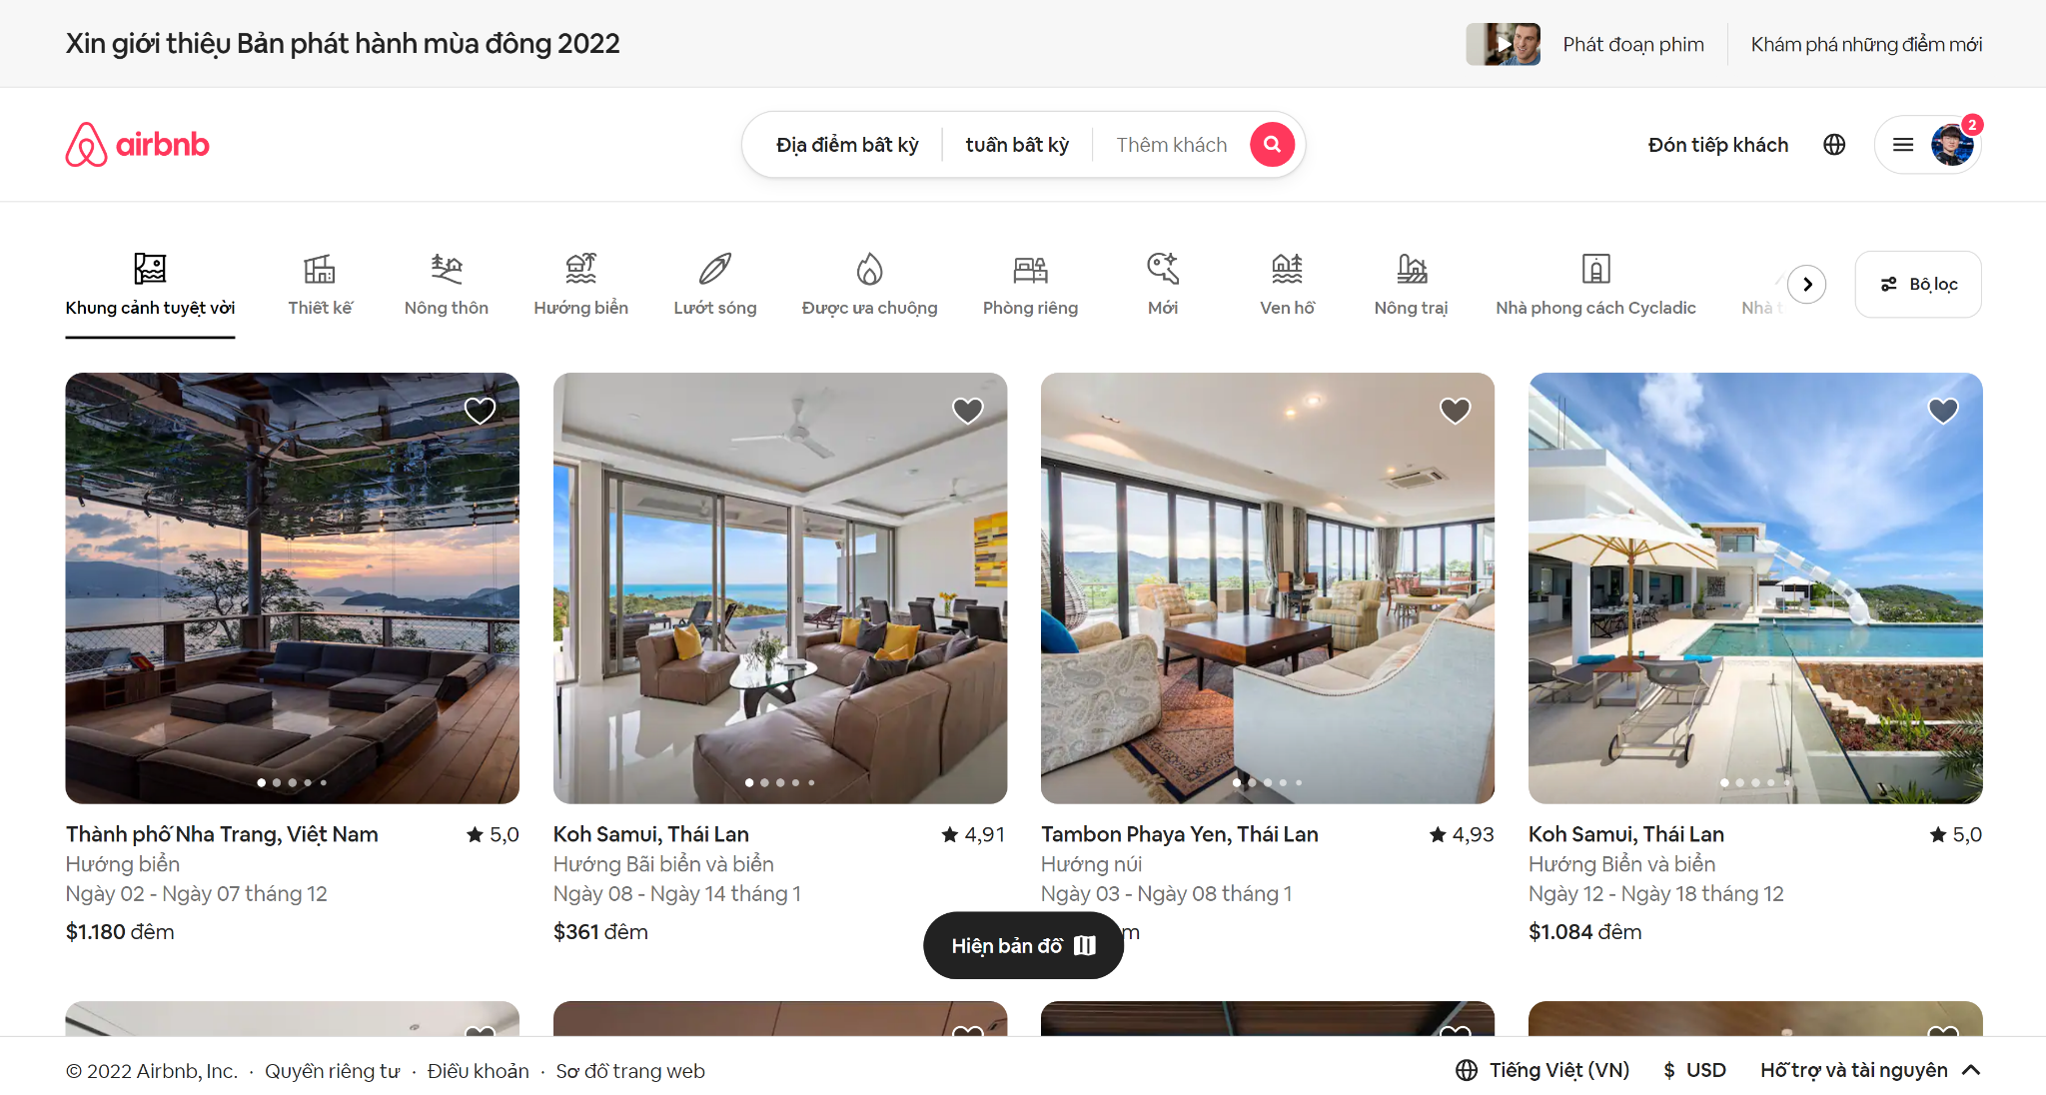

### Ưu Điểm:

* + 1. Có nhiều thông tin từ các quốc gia trên thế giới
    2. Giao diện hiện đại, dễ sử dụng
    3. Có thể tìm kiếm chi tiết nhờ có nhiều trường khác nhau

### Nhược điểm:

* + 1. Chính sách cho thuê rườm rà
    2. Tính phổ cập đến người dùng chưa cao
    3. Cần cung cấp nhiều thông tin cá nhân

## Traveloka

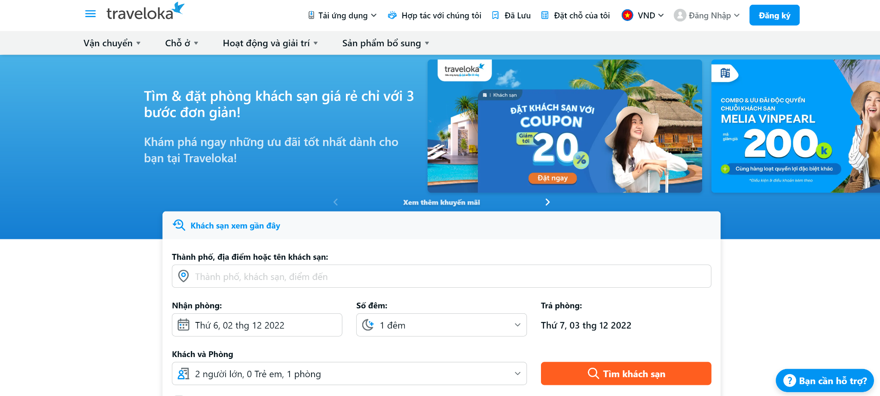

### Ưu điểm:

* + 1. Sản phẩm rộng rãi
    2. Có đầy đủ thông tin về sản phẩm.

### Nhược điểm:

* + 1. Font và color của chữ hơi màu mè.
    2. Các chức năng trên thanh bar hơi rối mắt.

## Phongtro123

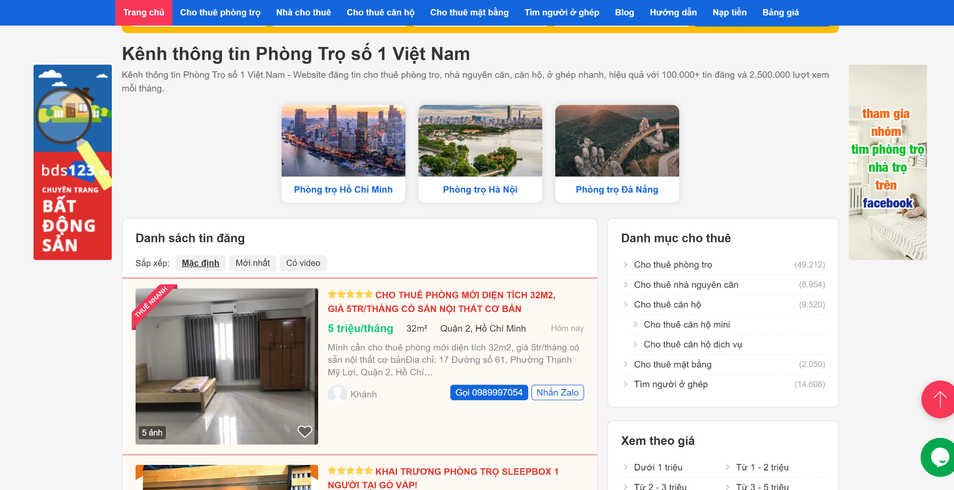

### Ưu điểm:

* + 1. Đa số các web bán hàng onl hiện nay tại việt nam đều có những ưu điểm về chi tiết giá cả và chất lượng sản phẩm cho user.

### Nhược điểm:

* + 1. Nhìn vẻ bề ngoài của web thì ban đầu là hơi ấn tượng bởi các image và chức năng trên web, nhưng mà nhìn lấu thì hơi gây nhức mắt vì nó quá chằng chịt.

## Mogi

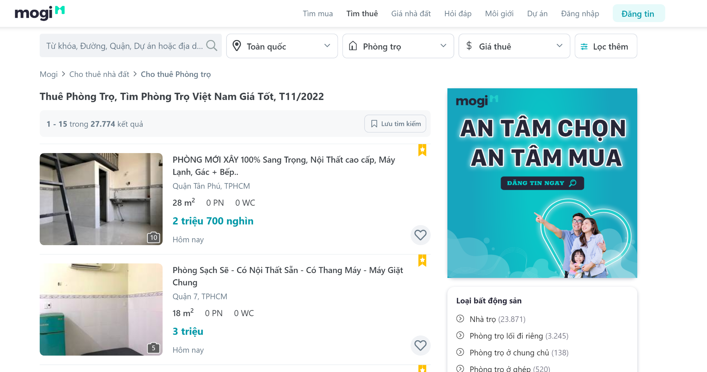

### Ưu điểm:

* + 1. Đơn giản đẹp, không quá cầu kỳ bắt mắt
    2. Dễ dàng tìm sản phẩm.

### Nhược điểm:

* + 1. Không tìm ra ☹

## Batdongsan

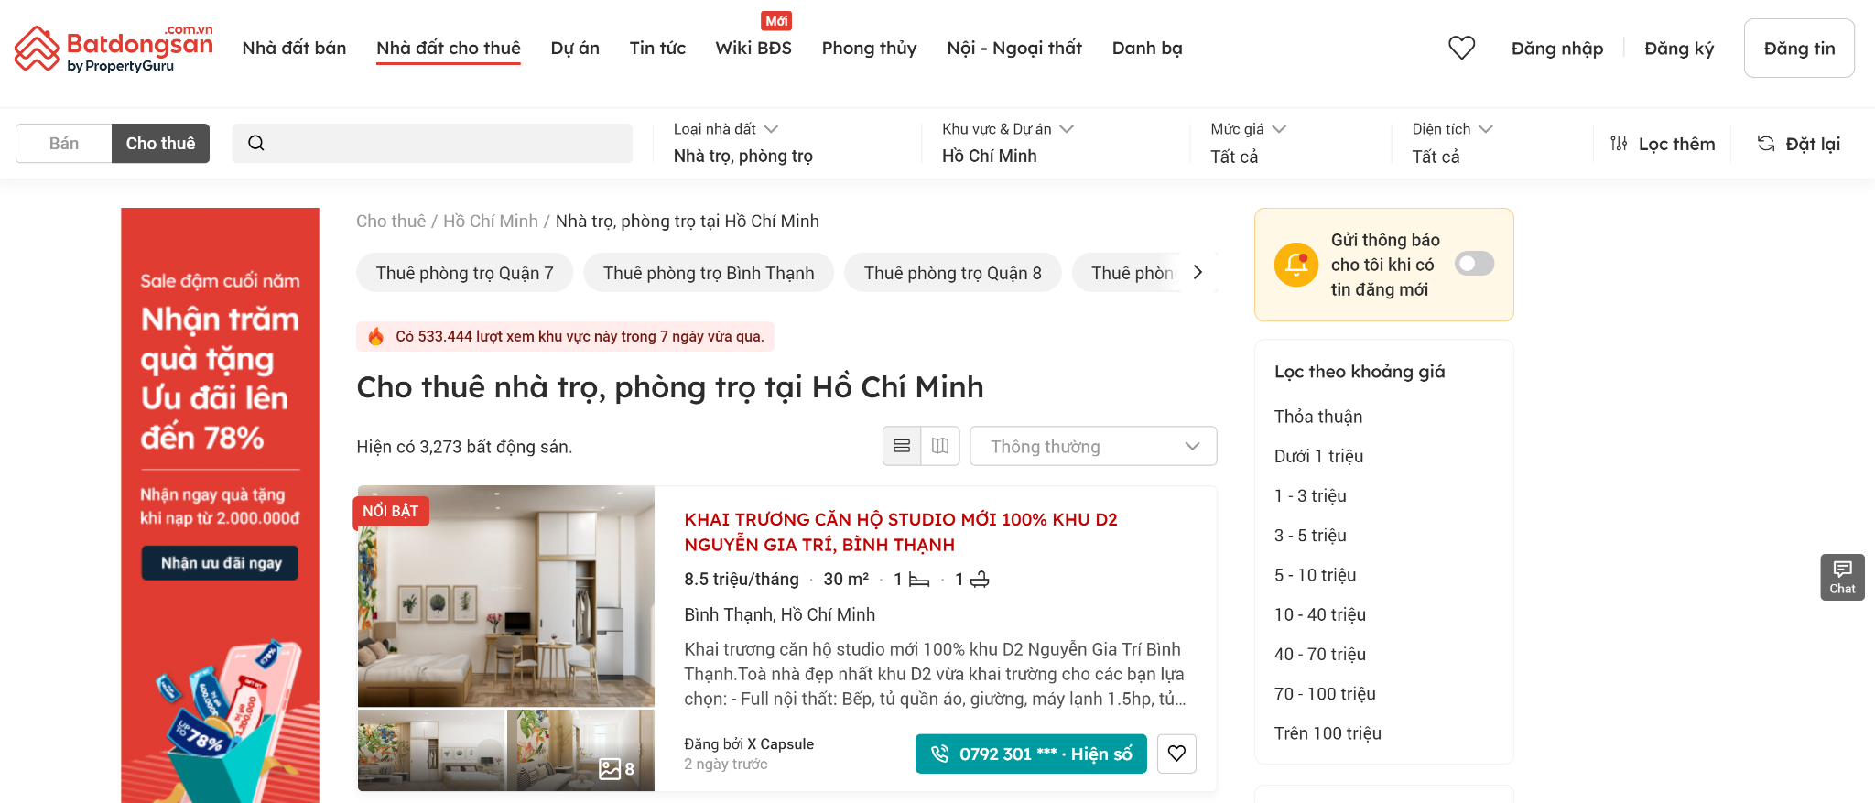

### Ưu điểm:

* + 1. Đơn giản, đẹp, không gây khó chịu cho mắt khi xem lâu.
    2. Image và product của web rất là đẹp, chỉnh chu
    3. Đánh giá cao về web 10 điểm về web và product <3

### Nhược điểm.

* + 1. Chưa tìm ra ☹

# CHƯƠNG 2: TIẾP NHẬN YÊU CẦU

Thống kê nghiệp vụ và quy định cho từng đối tượng.

## Guest

Guest là tất cả các đối tượng sử dụng ứng dụng web, có nhu cầu tìm phòng trọ tìm phòng khách sạn để đáp ứng nhu cầu về mặt cá nhân. Trong đó cái guest(user) phải thực hiện các công việc liên quan tới đăng ký, đăng nhập, tìm phòng đặt phòng,...

### Bảng thống kê:

| **STT** | **Tên Nghiệp Vụ** | **Loại Nghiệp Vụ** | **Mã quy định** | **Mã biểu mẫu** | **Ghi chú** |
| --- | --- | --- | --- | --- | --- |
| 1 | Log In | Phân Quyền | TP-GUE-DN | BM-GUE-DN |  |
| 2 | Forgot PassWord | Lưu Trữ | TP-GUE-FPT | BM-GUE-FPT |  |
| 3 | INFORoom | Lưu trữ | TP-GUE-IR | BM-GUE-IR |  |
| 4 | Find Room | Tìm Kiếm | Tp-GUE-FR | BM-GUE-FR |  |
| 5 | Contact | Liên lạc | TP-GUE-CT | BM-GUE-CT |  |

### Bảng thống kê quy định cho từng nghiệp vụ:

| STT | Mã quy Định | Tên quy Định | Mô Tả | Ghi Chú |
| --- | --- | --- | --- | --- |
| 1 | TP-GUE-DN | quy Định về đăng nhập | quy định về đăng nhập sẽ xuất hiện tại biểu mẫu BM-GUE-DN. Web Login View Interface ( feature and view):   1. Mã hóa: khi người dùng nhập mật khẩu thì sẽ tự động ký tự đặc biệt để che đi mật khẩu người dùng. 2. Check error and User Information: Khi click vào button “ Đăng Nhập” : 3. Nếu chưa có thông tin đặng nhập, thì page sẽ xuất hiện lỗi về thông tin đăng nhập. 4. Kiểm tra nếu như không đúng password thì thông báo tài khoản không hợp lệ. 5. Nếu đúng tên đăng nhập và mật khẩu thì user đã đăng nhập thành công. 6. Sign Up: Nếu user là thành viên mới chưa có tài khoản hoặc vì lý do nào đó mà cần lập tài khoản mới thì đây là phần để user có thể đăng ký một tài khoản mới trên web: 7. Có các thông tin họ và tên, tài khoản,… để user nhập vào 8. Có đăng ký password, nhập lại password để xác nhận user không quên password. 9. Và địa chỉ email để nhận thông báo của web. |  |
| 2 | TP-GUE-FPT | quy định về đặt lại mật khẩu | quy định đặt lại mật khẩu của user được thực hiện vào hệ thống do một lý do khách quan nào đó.  quy định đặt lại mật khẩu nằm ở biểu mẫu BM-GUE-FPT:   1. Nhập vào ô search địa chỉ email hoặc là số điện thoại để tìm user. 2. Nhất vào button để cho ra kết quả, nếu ô search trống thì throw là không có kết quả trả về. 3. Nếu có tài khoản được tìm thấy thì trả ra tài khoản user đã quên 4. quy định tìm kiếm tài khoản phải kiểm tra đúng ID và trả về mật khẩu, ngoài ra kiểm tra thông tin từ email và số điện thoại phải đúng từng chi tiết để tránh vấn đề bảo mật của user bị lộ. |  |
| 3 | TP-GUE-IR | quy định về đặt phòng | quy định đặt phòng để cho user đặt phòng theo ý muốn của mình.  quy định đặt phòng nằm trong biểu mẫu BM-GUE-IR:   1. Có các đánh giá khách quan về diện tích, địa chỉ, tên nhà phân phối, hình ảnh về phòng,…. 2. Có các button chứa các text để user có thể sử dụng dễ dàng. |  |
| 4 | Tp-GUE-FR | quy định về tìm phòng | quy định về tìm phòng để đảm bảo user có thể tiện sử dụng khi quên mã phòng hoặc là tìm phòng để đặt.  quy định về tìm phòng nằm trong biểu mẫu BM-GUE-FR:   1. Có ô text và button để giúp user tìm phòng theo mong muốn của mình mà user đã có thể tìm hiểu trước đó hoặc qua các lời tư vấn. 2. Để đáp ứng từng loại nhu cầu của từng khách hàng thì có mục lọc theo phòng nhằm đảm bảo về mặt chi phí hoặc là vị trí của khách hàng. 3. quy định về lọc phòng, phải đảm bảo tối ưu về sự thỏa mái và chiều lòng của user, để user có phòng một cách thuận tiện nhất thông qua Địa Lý ( Tỉnh thành phố), loại phòng( 1, đôi,..), và các lời đánh giá để giúp user có thể lựa chọn 1 cách tốt nhất. 4. Tiếp đó là lọc theo giá cả để phù với lại loại khách hàng mà chi phí của họ bỏ ra để tìm phòng. 5. Bên cạnh đó còn các mẫu phòng có thể các phòng được đánh giá tốt nên sẽ hiện đề xuất để user có thể cân nhắc lựa chọn mà không cần phải tìm tốn thời gian của user. |  |
| 5 | TP-GUE-CT | quy định về liên lạc | quy định về liên lạc là thông tin mà user có thể liên lạc với bên tư vấn của web để có trải nghiệm tốt nhất.  quy định về liên lạc nằm trong biểu mẫu BM-GUE-CT:   1. Chứa thông tin giới thiệu về việc làm của website. 2. Chứa các chức năng của website(About Us, Service,…) 3. Và các social để có thể theo dõi nếu người dùng có sử dụng social |  |

### Phân tích biểu mẫu của Guest.

* + 1. Mã biểu mẫu : BM-GUE-DN

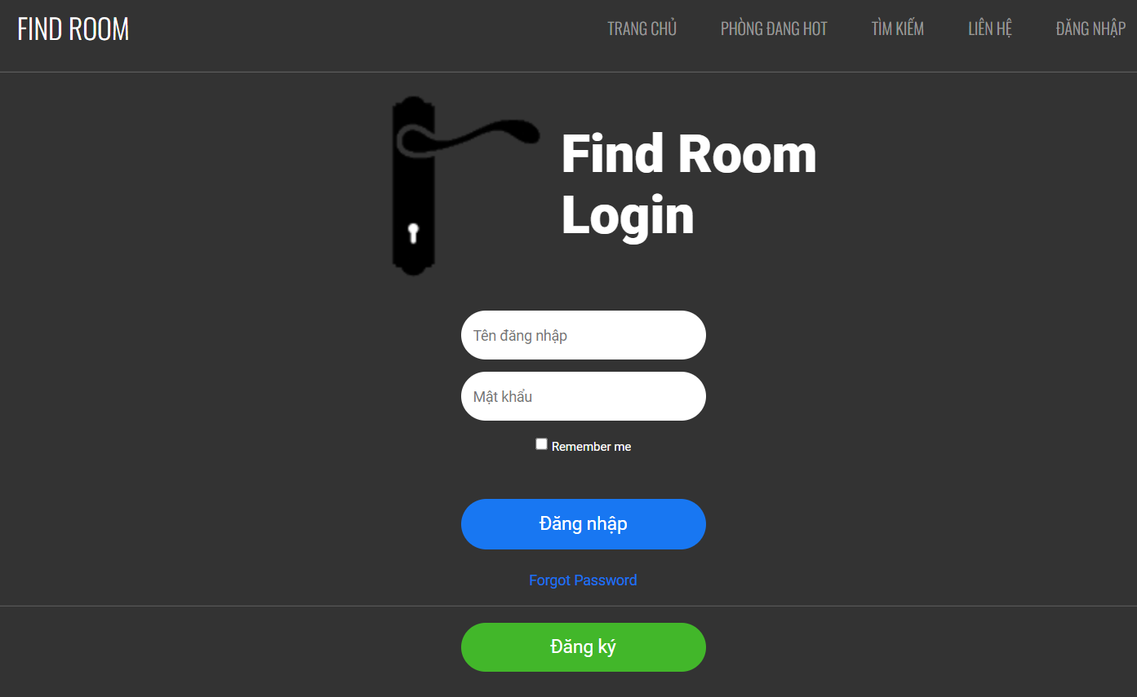

* + 1. Mã biểu mẫu: BM-GUE-FPT

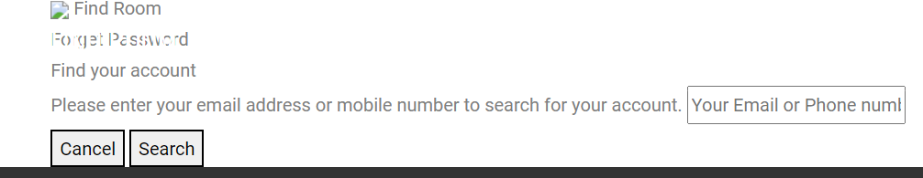

* + 1. Mã biểu mẫu: BM-GUE-IR

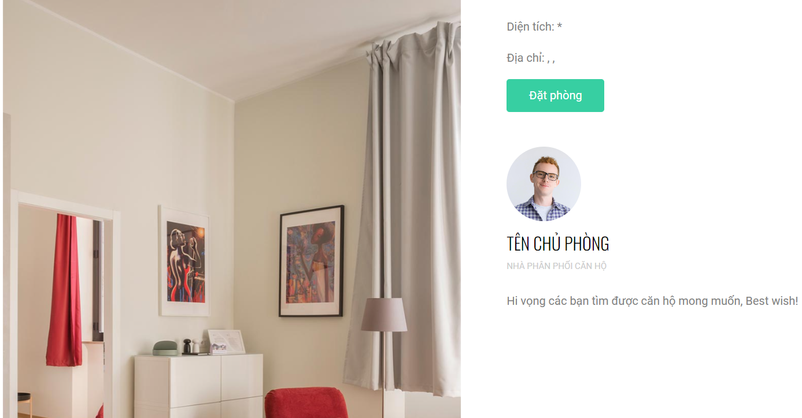

* + 1. Mã biểu mẫu: BM-GUE-FR

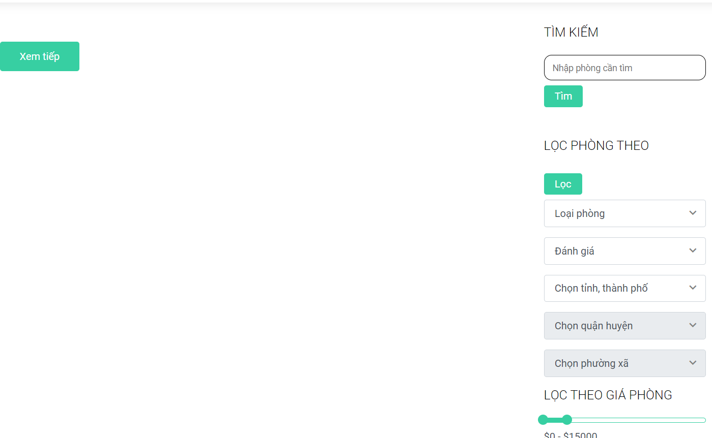

* + 1. mã biểu mẫu: BM-GUE-CT

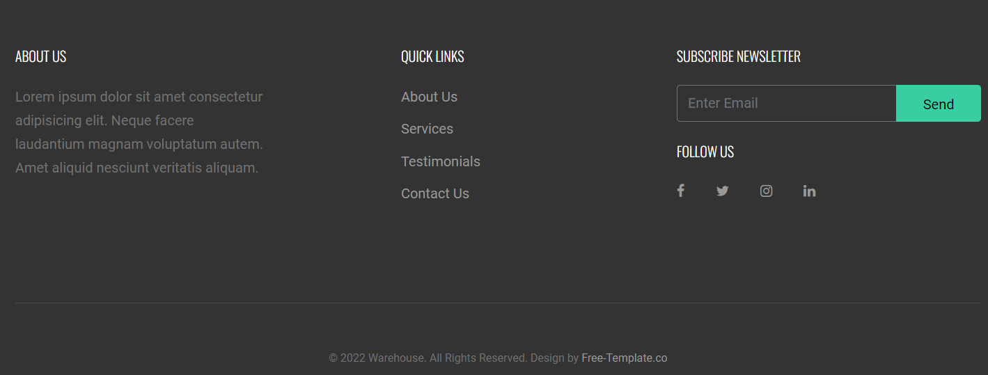

## User

User là tất cả các đối tượng sử dụng ứng dụng web, có nhu cầu tìm phòng trọ tìm phòng khách sạn để đáp ứng nhu cầu về mặt cá nhân. Trong đó cái user phải thực hiện các công việc liên quan tới đăng ký, đăng nhập, tìm phòng đặt phòng,...

### Bảng thống kê:

| **STT** | **Tên Nghiệp Vụ** | **Loại Nghiệp Vụ** | **Mã quy định** | **Mã biểu mẫu** | **Ghi chú** |
| --- | --- | --- | --- | --- | --- |
| 1 | Log In | Phân Quyền | TP-USE -DN | BM-USE-DN |  |
| 2 | Forgot PassWord | Lưu Trữ | TP-USE-FPT | BM-USE-FPT |  |
| 3 | INFORoom | Lưu trữ | TP-USE-IR | BM-USE-IR |  |
| 4 | Find Room | Tìm Kiếm | Tp-USE-FR | BM-USE-FR |  |
| 5 | Contact | Liên lạc | TP-USE-CT | BM-USE-CT |  |
| 6 | Personal Page | Thông tin | TP-USE-PP | BM-USE-PP |  |
| 7 | Dathen |  | TP-USE-DH | BM-USE-DH |  |
| 8 | DSDatHen | Lưu trữ | TP-USE-LDH | BM-USE-LDH |  |
| 9 | IFDatHen | Lưu trữ | TP-USE-IDH | BM-USE-IDH |  |

### Bảng thống Kê quy định cho từng nghiệp vụ:

| **STT** | **Mã quy Định** | **Tên quy Định** | **Mô Tả** | **Ghi Chú** |
| --- | --- | --- | --- | --- |
| 1 | TP-GUE-DN | quy Định về đăng nhập | quy định về đăng nhập sẽ xuất hiện tại biểu mẫu BM-USE-DN. Web Login View Interface ( feature and view):   1. Mã hóa: khi người dùng nhập mật khẩu thì sẽ tự động ký tự đặc biệt để che đi mật khẩu người dùng. 2. Check error and User Information: Khi click vào button “ Đăng Nhập” :    1. Nếu chưa có thông tin đặng nhập, thì page sẽ xuất hiện lỗi về thông tin đăng nhập.    2. Kiểm tra nếu như không đúng password thì thông báo tài khoản không hợp lệ.    3. Nếu đúng tên đăng nhập và mật khẩu thì user đã đăng nhập thành công. 3. Sign Up: Nếu user là thành viên mới chưa có tài khoản hoặc vì lý do nào đó mà cần lập tài khoản mới thì đây là phần để user có thể đăng ký một tài khoản mới trên web:    1. Có các thông tin họ và tên, tài khoản,… để user nhập vào    2. Có đăng ký password, nhập lại password để xác nhận user không quên password.    3. Và địa chỉ email để nhận thông báo của web. |  |
| 2 | TP-GUE-FPT | quy định về đặt lại mật khẩu | quy định đặt lại mật khẩu của user được thực hiện vào hệ thống do một lý do khách quan nào đó.  quy định đặt lại mật khẩu nằm ở biểu mẫu BM-USE-FPT:   1. Nhập vào ô search địa chỉ email hoặc là số điện thoại để tìm user. 2. Nhất vào button để cho ra kết quả, nếu ô search trống thì throw là không có kết quả trả về. 3. Nếu có tài khoản được tìm thấy thì trả ra tài khoản user đã quên 4. quy định tìm kiếm tài khoản phải kiểm tra đúng ID và trả về mật khẩu, ngoài ra kiểm tra thông tin từ email và số điện thoại phải đúng từng chi tiết để tránh vấn đề bảo mật của user bị lộ. |  |
| 3 | TP-GUE-IR | quy định về đặt phòng | quy định đặt phòng để cho user đặt phòng theo ý muốn của mình.  quy định đặt phòng nằm trong biểu mẫu BM-USE-IR:   1. Có các đánh giá khách quan về diện tích, địa chỉ, tên nhà phân phối, hình ảnh về phòng,…. 2. Có các button chứa các text để user có thể sử dụng dễ dàng. |  |
| 4 | Tp-GUE-FR | quy định về tìm phòng | quy định về tìm phòng để đảm bảo user có thể tiện sử dụng khi quên mã phòng hoặc là tìm phòng để đặt.  quy định về tìm phòng nằm trong biểu mẫu BM-USE-FR:   1. Có ô text và button để giúp user tìm phòng theo mong muốn của mình mà user đã có thể tìm hiểu trước đó hoặc qua các lời tư vấn. 2. Để đáp ứng từng loại nhu cầu của từng khách hàng thì có mục lọc theo phòng nhằm đảm bảo về mặt chi phí hoặc là vị trí của khách hàng. 3. quy định về lọc phòng, phải đảm bảo tối ưu về sự thỏa mái và chiều lòng của user, để user có phòng một cách thuận tiện nhất thông qua Địa Lý ( Tỉnh thành phố), loại phòng( 1, đôi,..), và các lời đánh giá để giúp user có thể lựa chọn 1 cách tốt nhất. 4. Tiếp đó là lọc theo giá cả để phù với lại loại khách hàng mà chi phí của họ bỏ ra để tìm phòng. 5. Bên cạnh đó còn các mẫu phòng có thể các phòng được đánh giá tốt nên sẽ hiện đề xuất để user có thể cân nhắc lựa chọn mà không cần phải tìm tốn thời gian của user. |  |
| 5 | TP-GUE-CT | quy định về liên lạc | quy định về liên lạc là thông tin mà user có thể liên lạc với bên tư vấn của web để có trải nghiệm tốt nhất.  quy định về liên lạc nằm trong biểu mẫu BM-USE-CT:   1. Chứa thông tin giới thiệu về việc làm của website. 2. Chứa các chức năng của website(About Us, Service,…) 3. Và các social để có thể theo dõi nếu người dùng có sử dụng social |  |
| 6 | TP-USE-PP | quy định về trang cá nhân | quy định về trang cá nhân là có thể thấy được thông tin về tài khoản và số phòng mình đã đặt  quy định về trang cá nhân nằm ở biểu mẫu BM-USE-PP:   1. User có thể tìm thông tin của mình. |  |
| 7 | TP-USE-DH | Quy định về đặt hẹn | quy định về đặt hẹn là user có thể đặt trước phòng theo một kế hoạch cụ thể nào đó của user, theo thời gian địa điểm của thể của phòng do user quyết định.  quy định trong biểu mẫu BM-USE-DH:   * User sẽ tìm được loại phòng có diện tích, địa chỉ phù hợp với lại công việc du lịch hoặc là nhu cầu riêng của cá nhân. * User cung cấp các thông tin cá nhân để người quản lý có thể dễ dàng liên lạc hoặc thông báo về thông tin của phòng, cụ thể là email và sdt. * Ngoài ra user có thể thoải mái chọn ngày giờ để có thể tiết kiệm chi phí một cách tối ưu nhất. |  |
| 8 | TP-USE-LDH | Quản lý danh sách đặt hẹn của user | Quản lý danh sách đặt hẹn nhằm mục đích cho user được biết là đơn hàng đặt hẹn của mình đã được xác nhận hay chưa xác nhận hoặc là đã hủy bỏ  Quản lý danh sách đặt hẹn nằm trong biểu mẫu BM-USE-LDH:   * Có hiện thông tin đã lưu của các đơn hàng đặt hẹn của user, trong đó mỗi đơn hàng sẽ hiện trạng thái là xác nhận hay chưa xác nhận và hủy bỏ. * Trong đó mỗi hàng chứa các stt, hình ảnh, tên phòng, mô tả, giá, địa chỉ của phòng mà user đã đặt hẹn. |  |
| 9 | TP-USE-IDH | Quản lý đơn hàng đặt hẹn | Quản lý đơn hàng đặt hẹn nhằm cho user biết thêm chi tiết về đơn hàng đặt hẹn của mình  Quản lý đơn hàng đặt hẹn nằm trong biểu mẫu TP-USE-IDH   * Có thông tin đặt phòng: ngày đi, tên người đặt, sđt, chính sách của phòng, diện tích địa chỉ, nhà cung cấp phòng,… |  |

### 

### *Quy định về biểu mẫu của User*

* 1. Mã biểu mẫu : BM-USE-DN



* 1. Mã biểu mẫu: BM-USE-FPT



* 1. Mã biểu mẫu: BM-USE-IR



* 1. mã biểu mẫu: BM-USE-FR



* 1. mã biểu mẫu: BM-USE-CT



* 1. mã biểu mẫu: BM-USE-PP

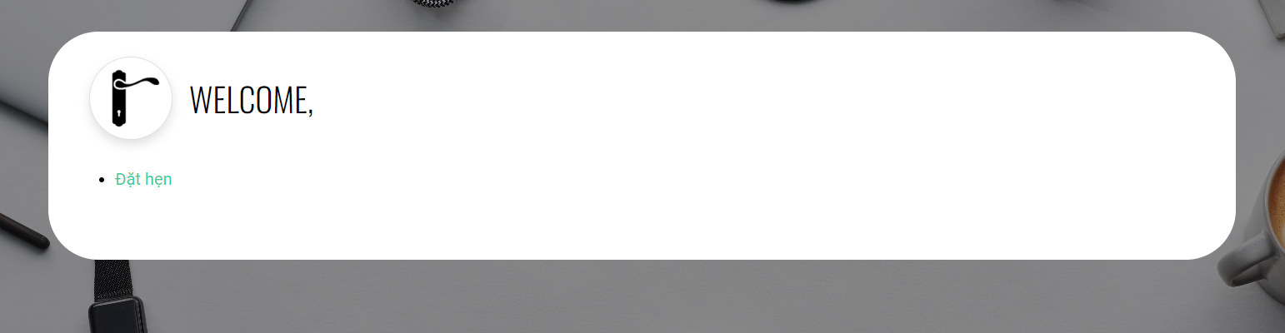

* 1. biểu mẫu BM-USE-DH

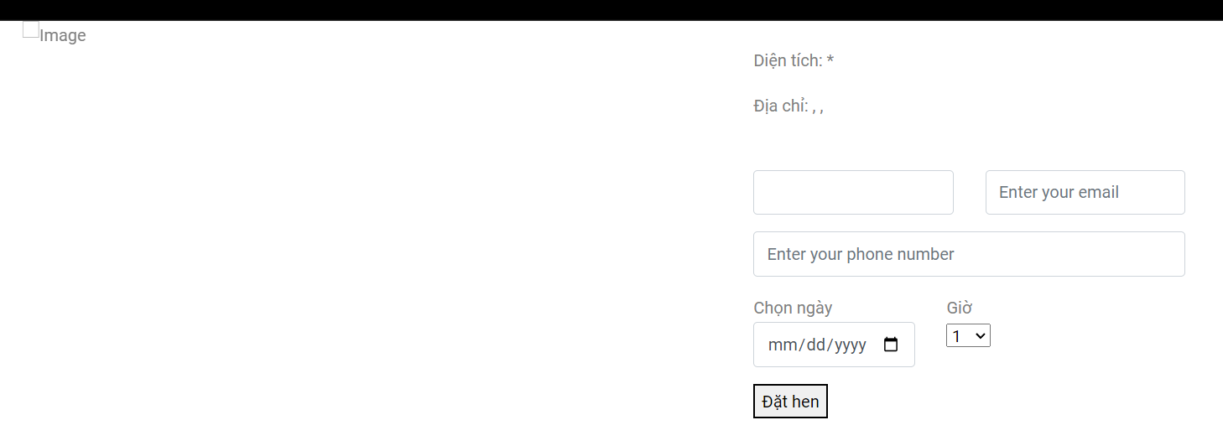

* 1. Mã biểu mẫu TP-USE-LDH

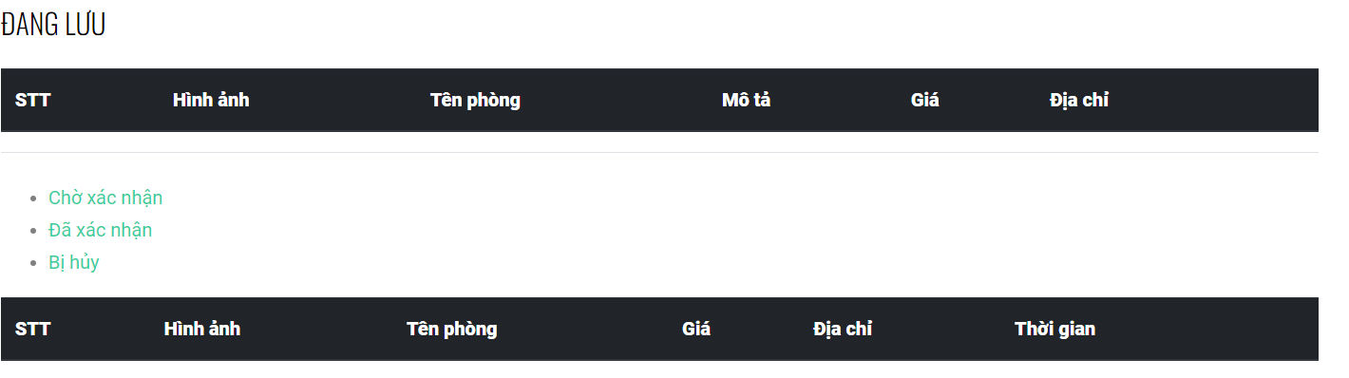

* 1. TP-USE-IDH

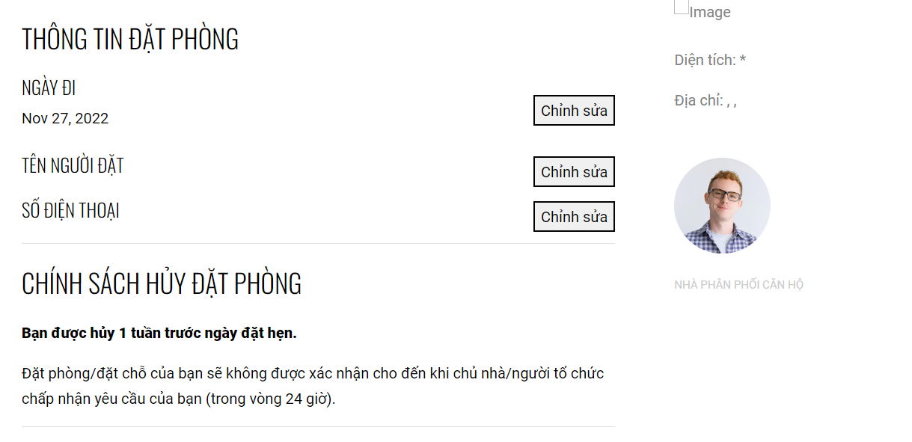

## Seller

Seller là người tư vấn hoặc là view hiện trên website để cho user thao tác.

### Bảng thống kê nghiệp vụ

| **Stt** | **Tên Nghiệp Vụ** | **Loại Nghiệp Vụ** | **Mã quy Định** | **Mã Biểu mẫu** | **Ghi chú** |
| --- | --- | --- | --- | --- | --- |
| 1 | Quản lý phòng |  | TP-SLL-QLP | BM-SLL-QLP |  |
| 2 | Xác Nhận Phòng |  | TP-SLL-CFP | BM-SLL-CFP |  |

### 

### Bảng Thống kê quy định nghiệp vụ của seller

| **STT** | **Mã quy Định** | **Tên quy Định** | **Mô Tả** | **Ghi chú** |
| --- | --- | --- | --- | --- |
| 1 | TP-SLL-QLP | Quản lý Phòng | quy định về quản lý phòng nằm trong Seller nhằm mục đích quản lý phòng ngoài ra có thể thêm thông tin danh sách phòng mới nếu nhà cung cấp thêm sản phẩm.  quy định về quản lý phòng nằm trong biểu mẫu BM-SLL-QLP:   * create: nhập thông của sản phẩm mới do nhà cung cấp phát hành:  1. Hình ảnh, tên, diện tích, giá, địa chỉ, mô tả, loại phòng. 2. Nếu các thông tin đã đúng một cách chi tiết với dữ liệu của nhà cung cấp đưa thì ấn button create.  * Update: là chỉnh sửa thông tin, hoặc là nâng cấp phòng.  1. Chọn các thông tin cần chỉnh sửa hoặc là nâng cấp sau đó chỉnh sửa nó 2. Nếu các thông tin chỉnh sửa là thích hợp thì ấn nút Update.  * Nếu muốn trả về lại thông chưa chỉnh sửa hoặc là thêm phòng gặp sự cố thì có thể ấn button RESET. * Có thể các loại phòng đó của nhà cung cấp không còn tồn tại thì có thể xóa nó thì ấn button DELETE. |  |
| 2 | TP-SLL-CFP | Quản lý xác nhận phòng | quy định về xấc nhận phòng thì dành cho seller xác nhận các đơn hàng đặt hẹn do user gửi tới  quy định về quản lý loại phòng nằm trong biểu mẫu BM-SLL-CFP:   * Lần lượt các xác nhận đơn hàng xuất hiện trên view form của seller. * Dựa vào trạng thái của phòng thì seller có thể xác nhận đơn hàng đặt hẹn của user hoặc là có thể hủy bỏ. * Ngoài ra còn có hiện các thông tin phòng của đơn đặt hẹn để seller có thể dễ dàng hơn trong việc xác nhận. |  |

### Quy định về biểu mẫu của Seller

* 1. Mã biểu mẫu BM-SLL-QLP

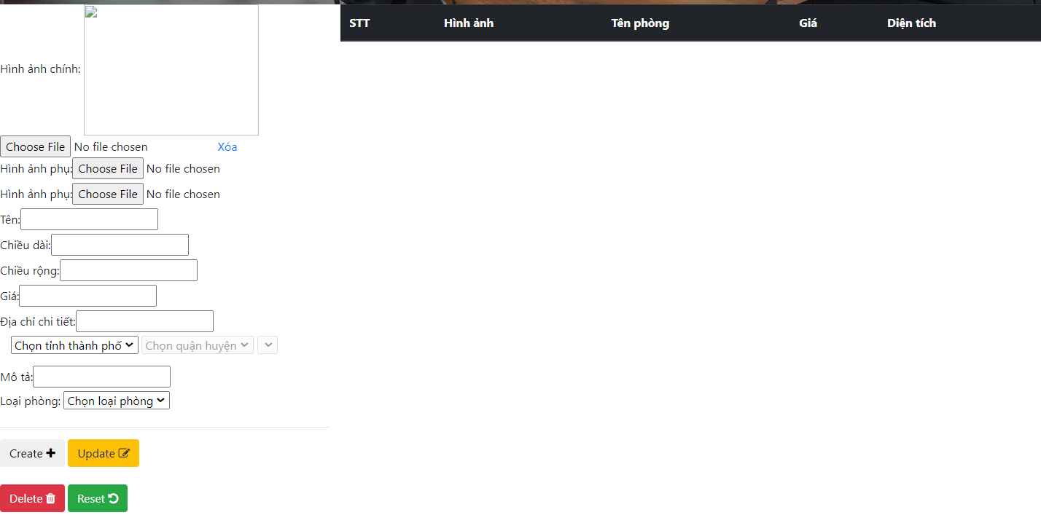

* 1. BM-SLL-CFP

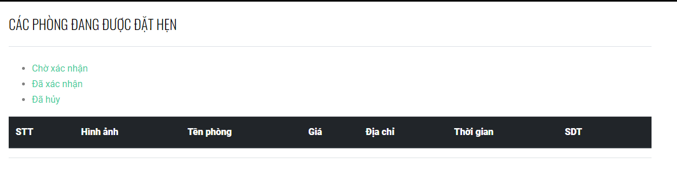

## Admin

Admin là nơi quản lý tất cả các thông tin của phòng lưu các thông tin tài khoản của user.

### Bảng thống kê nghiệp vụ

| **STT** | **Tên Nghiệp Vụ** | **Loại Nghiệp Vụ** | **Mã quy Định** | **Mã biểu Mẫu** | **Ghi Chú** |
| --- | --- | --- | --- | --- | --- |
| 1 | Quản lý Phòng | Quản lý | TP-ADM-QLP | BM-ADM-QLP |  |
| 2 | Quản lý Loại Phòng | Quản lý | TP-ADM-QLLP | BM-ADM-QLLP |  |
| 3 | Quản Lý Tài Khoản | Quản lý | TP-ADM-QLTK | BM-ADM-QLTK |  |
| 4 | Quản Lý Đặt Lịch Hẹn | Quản lý | TP-ADM-QLD | BM-ADM-QLD |  |

### Bảng Thống kê quy Định loại nghiệp vụ của AdMin:

| **STT** | **Mã quy Định** | **Tên quy Định** | **Mô Tả** | **Ghi Chú** |
| --- | --- | --- | --- | --- |
| 1 | TP-ADM-QLP | Quản lý Phòng | quy định về quản lý phòng nằm trong Admin nhằm để kiểm tra status của phòng với lại hiệu suất và đánh giá của khách hàng với phòng.  quy định về quản lý phòng nằm trong biểu mẫu BM-ADM-QLP: |  |
| 2 | TP-ADM-QLLP | Quản lý loại phòng | quy định về quản lý loại phòng nhằm để kiểm tra danh sách và các kiểu phòng theo ý muốn tìm kiếm của user  quy định về quản lý loại phòng nằm trong biểu mẫu BM-ADM-QLLP:   1. Có thêm loại phòng nếu, nếu như các khách sạn hoặc là nhà cung cấp phòng có thêm phòng thì nhiệm vụ của admin sẽ thêm các loại phòng đó. 2. Chưa danh sách của các loại phòng tương ứng. 3. Có địa chỉ tương ứng của từng loại phòng vd: Tình Quận Huyện Xã. 4. Có thể xóa phòng đã cũ, hoặc là nhà cung cấp đã phá bỏ phòng. |  |
| 3 | TP-ADM-QLTK | Quản Lý | Quản lý tài khoản là để cho admin kiểm soát được lượng user đã tham gia nếu có quá tả có thể update hệ thống,……  quy định quản lý tài khoản trong biểu mẫu BM-ADM-QLTK:   1. Quản lý tài khoản của user. 2. Nắm được thông tin liên lạc với user để có thể liên lạc với user về phòng hoặc là tư vấn hoặc là gửi thông tin liên quan qua email. 3. Trong đó có danh sách Seller và User để có thể kiểm tra và thống kể nếu hệ thống quá tải lượng user thfi có thể update hệ thống để hệ thống có trãi nghiệm tốt nhất. 4. Xóa tài khoản nếu như tài khoản đó đã vi phạm hoặc 1 lý do khách quan nào đó thì có thể xóa nó trong AdMin và tài khoản đó vĩnh viễn không tồn tại. 5. Ngoài ra Admin cũng có thể thêm tài khoản user hoặc seller. | BM-ADM-QLTK |
| 4 | TP-ADM-QLD | Quản lý |  | BM-ADM-QLD |

### Biểu mẫu của Admin

* 1. Mã biểu mẫu : BM-ADM-QLP
  2. Mã biểu mẫu: BM-ADM-QLLP
  3. Mã biểu mẫu: BM-ADM-QLTK
  4. Mã biểu mẫu: BM-ADM-QLD

# CHƯƠNG 3: MÔ HÌNH HÓA YÊU CẦU VÀ THIẾT KẾ CƠ SỞ DỮ LIỆU

## Sơ đồ luồng dữ liệu và cơ sở dữ liệu

### User

#### Đăng nhập

* + - 1. Sơ đồ luồng dữ liệu

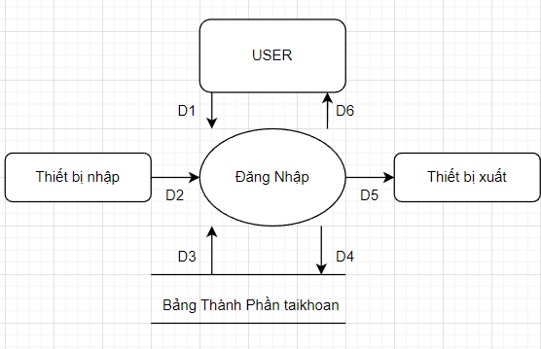

* + - * 1. Mô Tả dữ liệu:

**D1:**Thông tin cung cấp:

* Tên đăng nhập
* Mật khẩu

D2: (Không có)

D3: Danh sách và người dùng trong csdl.

* Người dùng (Idtk, têntk, mk, quyền, email, họ và tên)

D4: (Không có)

D5: (Không có)

D6: Thông báo là đăng nhập thành công hay thất bại

* + - * 1. Thuật toán:

B1: Show Form for guest (view của form đối với người dùng)

B2: lấy thông tin từ form

1. Lấy tên đăng nhập từ form đăng nhập
2. Lấy mật khẩu từ form đăng nhập

B3: kết nối csdl

B4: lấy thông từ cơ sở dữ liệu

1. Tài khoản(idtk, tentk)
2. Mật khẩu(matkhau)

B5: Đống kết nối csdl

B6: So sánh dữ liệu:

1. So Sánh dữ liệu từ form với lại dữ liệu đã lấy từ csdl nếu giống thì tiếp tới bước 7
2. Nếu mà so sánh không giống thì hiện ra đăng nhập không thành công và quay lại bước 1

B7: kiểm tra quyền:

1. Kiểm tra chức năng là admin hay user

B8:end

* + - 1. Thiết kế csdl
         1. Các thuộc tính mới:
* Người dùng (Idtk, têntk, mk, quyền, email, họ và tên)
  + - * 1. Xây dựng csdl

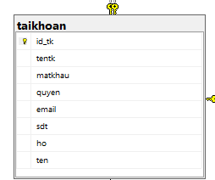

#### Quên mật khẩu

* + - 1. Sơ đồ dữ liệu

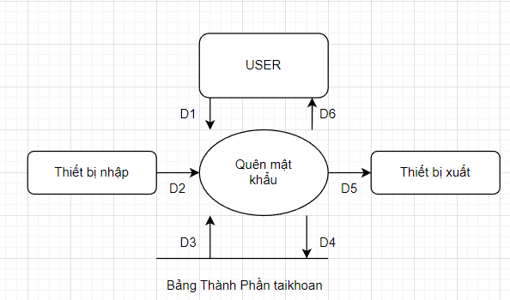

* + - * 1. Mô tả thông tin:

**D1:**Thông tin cung cấp:

* Người dùng(email hoặc số phone)

D2: (Không có)

D3: Danh sách và người dùng trong csdl.

* Người dùng (Idtk, têntk, mk, quyền, email, họ và tên)

D4: Trả ra mật khẩu

D5: (Không có)

D6: Thông báo là tìm kiếm idtk thành công hay thất bại

* + - * 1. Thuật toán:

B1: Show Form for guest (view của form đối với người dùng)

B2: lấy thông tin từ form

1. Lấy email hoặc số phone từ form đăng nhập

B3: kết nối csdl

B4: lấy thông từ cơ sở dữ liệu

1. Tài khoản(idtk, tentk)
2. Mật khẩu(matkhau)

B5: Đống kết nối csdl

B6: So sánh dữ liệu:

1. So Sánh dữ liệu từ form với lại dữ liệu đã lấy từ csdl nếu giống thì tiếp tới bước 7
2. Nếu mà so sánh không giống thì hiện ra đăng nhập không thành công và quay lại bước 1

B7: Trả ra mật khẩu

1. Trả ra mật khẩu của user

B8:end

* + - 1. Thiết kế csdl
         1. bảng cơ sở dữ liệu

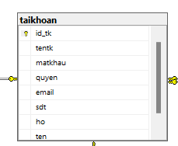

#### Room List( danh sách phòng)

* + - 1. Sơ đồ dữ liệu

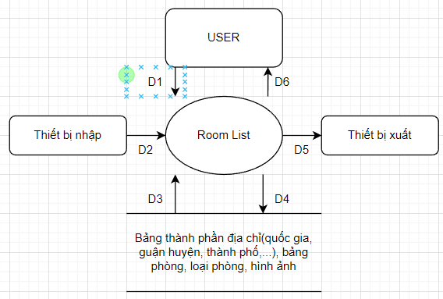

* + - * 1. Mô tả thông tin:

**D1:**Thông tin cung cấp: không có

D2: (Không có)

D3: Danh sách phòng hẹn trong csdl.

* Địa chỉ của phòng (quốc gia, quận huyện, thành phố xã phường
* Loại phòng, hình ảnh, giá phòng.
* Thông tin phòng

D4: Trả ra thông tin của danh sách phòng đã có csdl

D5: (Không có)

D6: Cho user xem danh sách các phòng để user có thể lựa chọn

* + - * 1. Thuật toán:

B1: Show Form for guest (view của form đối với người dùng)

B2: show thông tin cho user

* Show thông tin danh sách các phòng

1. Địa chỉ, hình ảnh, giá cả, trạng thái, tên phòng, loại phòng

B3: kết nối csdl

B4: lấy thông từ cơ sở dữ liệu

1. Địa chỉ, tên phòng, giá cả, trạng thái, hình ảnh, loại phòng

B5: Đống kết nối csdl

B6: Xác nhận dữ liệu:

* Trả các danh sách phòng tương ứng đi kèm theo nó là các trạng thái hình ảnh, giá cả, địa chỉ là loại phòng.

B7: end

* + - 1. Thiết kế csdl
         1. Cơ sở dữ liệu mới

Địa chỉ: Quốc gia(id, tên), tinhthanhpho(id,ten,..), quanhuyen(id, ten), xaphuong(id,ten), địa chỉ chi tiết

Phong(id,ten,trangthai, dientich,dia chi, gia)

Loaiphong(id, ten)

Hinhanh(id, stt, id phong)

* + - * 1. Bảng thiết kế:

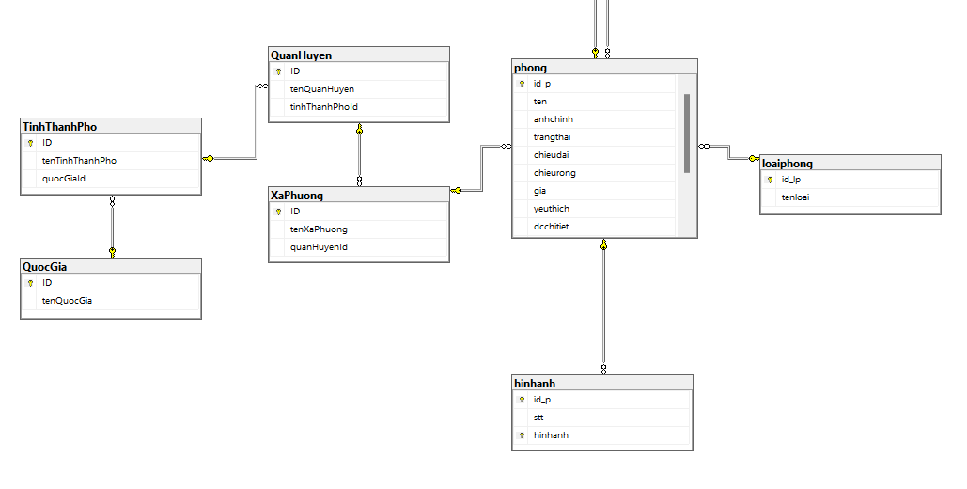

#### Thông tin phòng

* + - 1. Sơ đồ dữ liệu

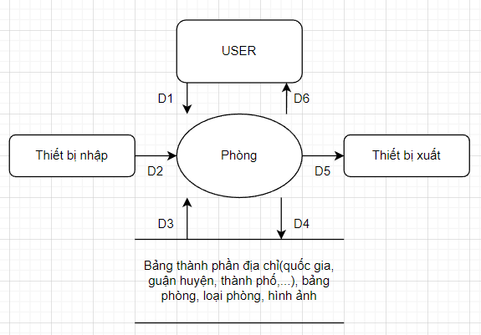

* + - * 1. Mô tả thông tin:

**D1:**Thông tin cung cấp: không có

D2: (Không có)

D3: Danh sách phòng trong csdl.

* Địa chỉ của phòng (quốc gia, quận huyện, thành phố xã phường
* Loại phòng, hình ảnh, giá phòng.
* Thông tin phòng

D4: Trả ra thông tin trạng thái của phòng đã có csdl

D5: (Không có)

D6: Cho user xem phòng để user có thể lựa chọn

* + - * 1. Thuật toán:

B1: Show Form for guest (view của form đối với người dùng)

B2: show thông tin cho user

* Show thông tin phòng

1. Địa chỉ, hình ảnh, giá cả, trạng thái, tên phòng, loại phòng

B3: kết nối csdl

B4: lấy thông từ cơ sở dữ liệu

1. Địa chỉ, tên phòng, giá cả, trạng thái, hình ảnh, loại phòng

B5: Đống kết nối csdl

B6: Xác nhận dữ liệu:

* Trả các phòng tương ứng đi kèm theo nó là các trạng thái hình ảnh, giá cả, địa chỉ là loại phòng.

B7: end

* + - 1. Thiết kế csdl
         1. Cơ sở dữ liệu mới

Diện tich: Phòng(chieudai, chieurong)

Mô tả: phòng(mota)

yêu thích: phòng(yêuthich)

* + - * 1. Bảng thiết kế:

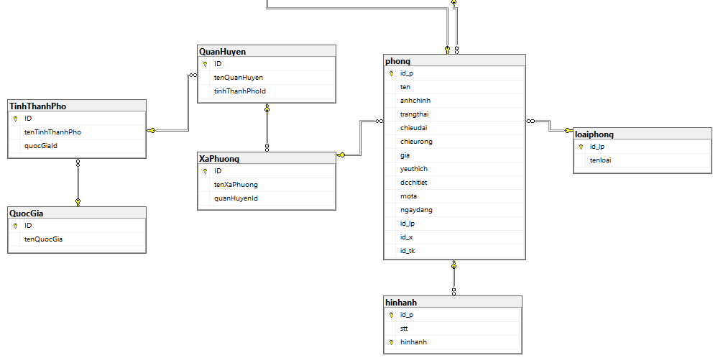

#### Dathen

* + - 1. Sơ đồ dữ liệu

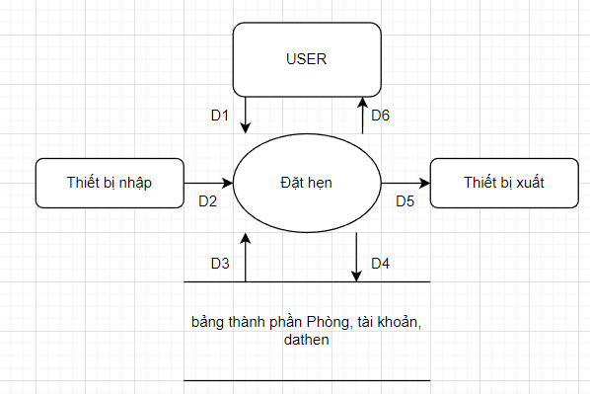

* + - * 1. Mô tả thông tin:

**D1:**Thông tin cung cấp:

* Người dùng(email hoặc số phone)

D2: (Không có)

D3: Danh sách lịch hẹn trong csdl.

* Đặt Hẹn (idtk, idp, trang thai, ngay, gio)

D4: Trả ra trạng thái của phòng

D5: (Không có)

D6: Thông báo là đặt hẹn thành công hay thất bại

* + - * 1. Thuật toán:

B1: Show Form for guest (view của form đối với người dùng)

B2: lấy thông tin từ form

1. Lấy tên, email và số phone từ form đăng nhập
2. Chọn ngày giờ

B3: kết nối csdl

B4: lấy thông từ cơ sở dữ liệu

* Đặt Hẹn (idtk, idp, trang thai, ngay, gio)

B5: Đống kết nối csdl

B6: So sánh dữ liệu:

1. Kiểm tra dữ liệu đã lấy từ csdl nếu mà trả ra trạng thái trống thì tiếp tục bước 7
2. Nếu mà trả ra trạng thái đã có đặt hẹn thì quay lại bước 1

B7: Đặt hẹn

1. Đặt hẹn cho user

B8:end

* + - 1. Thiết kế csdl
         1. Cơ sở dữ liệu mới
* Đặt hẹn(id_tk, id_p, trangthai,ngay,gio)
  + - * 1. Bảng cơ sở dữ liệu

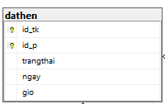

* + - * 1. Liên kết cơ sở dữ liệu

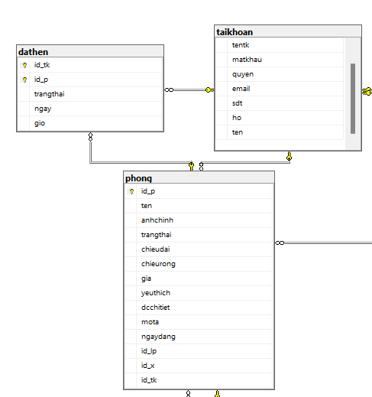

#### Thông tin đặt hẹn

* + - 1. Sơ đồ dữ liệu

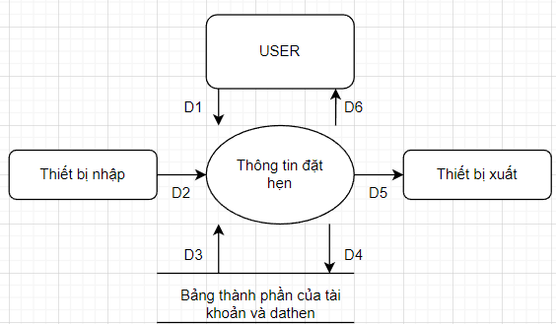

* + - * 1. Mô tả thông tin:

**D1:**Thông tin cung cấp:

* Người dùng(email hoặc số phone)

D2: (Không có)

D3: Danh sách lịch hẹn trong csdl.

* Đặt Hẹn (idtk, idp, trang thai, ngay, gio)

D4: Trả ra Thông tin của phòng đã đặt

D5: (Không có)

D6: Cho user xem được lịch đã được đặt hẹn

* + - * 1. Thuật toán:

B1: Show Form for guest (view của form đối với người dùng)

B2: show thông tin cho user

1. Show thông tin của người đặt(email,số điện thoại,..)
2. Các địa chỉ diện tích, hình ảnh,…

B3: kết nối csdl

B4: lấy thông từ cơ sở dữ liệu

* Đặt Hẹn (idtk, idp, trang thai, ngay, gio)

B5: Đống kết nối csdl

B6: So sánh dữ liệu:

1. Nếu user muốn sửa thông tin thì ấn vào button chỉnh sửa và sau đó user chỉnh sửa thông tin theo ý mình và form sẽ tự nhận dữ liệu và sau đó mở csdl cập nhật lại thông tin và đống csdl rồi tiến tới bước cuối.
2. Nếu user đã hài lòng với kết quả được chiếu trên màn hình và không chỉnh sửa thì user tới bước cuối

B7: end

* + - 1. Thiết kế csdl

#### Bảng thông tin xác nhận đặt hẹn

* + - 1. Sơ đồ dữ liệu

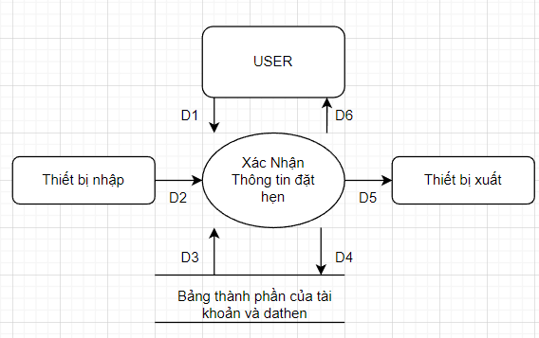

* + - * 1. Mô tả thông tin:

**D1:**Thông tin cung cấp:

* Đơn đặt hẹn (idphong, trạng thái ngày giờ)
* Quyền xác nhận của seller

D2: (Không có)

D3: Danh sách lịch hẹn trong csdl.

* Đặt Hẹn (idtk, idp, trang thai, ngay, gio)

D4: Trả ra thông tin trạng thái của phòng để có thể xác nhận đơn hàng

D5: (Không có)

D6: Cho user xem là đơn hàng đã được xác nhận hay chưa

* + - * 1. Thuật toán:

B1: Show Form for guest (view của form đối với người dùng)

B2: show thông tin cho user

1. Show thông tin xác nhận của đơn hàng
2. Theodoi(iddc, idtd)

B3: kết nối csdl

B4: lấy thông từ cơ sở dữ liệu

1. Theodoi(iddc, idtd)

B5: Đống kết nối csdl

B6: Xác nhận dữ liệu:

* Form sẽ hiện dữ liệu đã được xác nhận hay chưa, nếu rồi thì tới bước cuối.
* Nếu chưa thì user có thể xem thông tin và đặt lại phòng

B7: end

* + - 1. Thiết kế csdl: Không có

#### Trang cá nhân

* + - 1. Sơ đồ dữ liệu

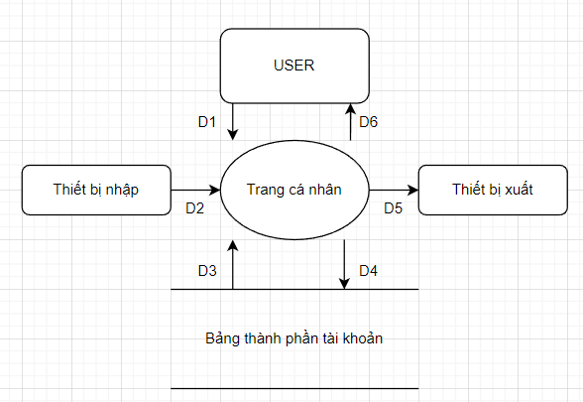

* + - * 1. Mô tả thông tin:

**D1:**Thông tin cung cấp:

D2: (Không có)

D3: Thông tin tài khoản trong csdl.

* Tài khoản(id, tên, mk, email, sdt)

D4: trả ra thông tin tài khoản

D5: (Không có)

D6: Cho user xem thông tin tài khoản

* + - * 1. Thuật toán:

B1: Show Form for guest (view của form đối với người dùng)

B2: show thông tin cho user

* kết nối csdl
* lấy thông từ cơ sở dữ liệu

1. tài khoản(id, tên, email,sdt, họ, tên)

* Đống kết nối csdl
* Xác nhận dữ liệu:
  + Form sẽ hiện dữ liệu đã được lấy từ csdl và show cho user xem

B7: end

* + - 1. Thiết kế csdl
         1. Cơ sở dữ liệu mới

Taikhoan(họ, tên)

* + - * 1. Bảng thiết kế

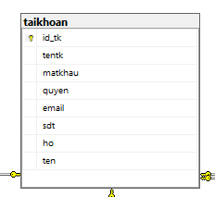

### Guest

#### Đăng nhập

* + - 1. Sơ đồ luồng dữ liệu

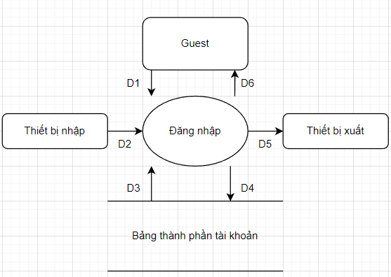

* + - * 1. Mô Tả dữ liệu:

**D1:**Thông tin cung cấp:

* Tên đăng nhập
* Mật khẩu

D2: (Không có)

D3: Danh sách và người dùng trong csdl.

* Người dùng (Idtk, têntk, mk, quyền, email, họ và tên)

D4: (Không có)

D5: (Không có)

D6: Thông báo là đăng nhập thành công hay thất bại

* + - * 1. Thuật toán:

B1: Show Form for guest (view của form đối với người dùng)

B2: lây thông tin từ form

1. Lấy tên đăng nhập từ form đăng nhập
2. Lấy mật khẩu từ form đăng nhập

B3: kết nối csdl

B4: lấy thông từ cơ sở dữ liệu

1. Tài khoản(idtk, tentk)
2. Mật khẩu(matkhau)

B5: Đống kết nối csdl

B6: So sánh dữ liệu:

1. So Sánh dữ liệu từ form với lại dữ liệu đã lấy từ csdl nếu giống thì tiếp tới bước 7
2. Nếu mà so sánh không giống thì hiện ra đăng nhập không thành công và quay lại bước 1

B7: kiểm tra quyền:

1. Kiểm tra chức năng là admin hay user

B8:end

* + - 1. Thiết kế csdl: Không có

#### Room List( danh sách phòng)

* + - 1. Sơ đồ dữ liệu

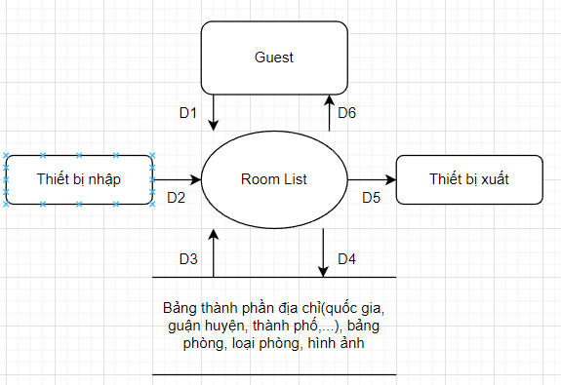

* + - * 1. Mô tả thông tin:

**D1:**Thông tin cung cấp: không có

D2: (Không có)

D3: Danh sách Phòng trong csdl.

* Địa chỉ của phòng (quốc gia, quận huyện, thành phố xã phường
* Loại phòng, hình ảnh, giá phòng.
* Thông tin phòng

D4: Trả ra thông tin danh sách phòng đã có csdl

D5: (Không có)

D6: Cho user xem danh sách các phòng để user có thể lựa chọn

* + - * 1. Thuật toán:

B1: Show Form for guest (view của form đối với người dùng)

B2: show thông tin cho guest

* Show thông tin danh sách các phòng

1. Địa chỉ, hình ảnh, giá cả, trạng thái, tên phòng, loại phòng

B3: kết nối csdl

B4: lấy thông từ cơ sở dữ liệu

* Địa chỉ, tên phòng, giá cả, trạng thái, hình ảnh, loại phòng

B5: Đống kết nối csdl

B6: Xác nhận dữ liệu:

* Trả các danh sách phòng tương ứng đi kèm theo nó là các trạng thái hình ảnh, giá cả, địa chỉ là loại phòng.

B7: end

* + - 1. Thiết kế csdl: Không có

#### Thông tin phòng

* + - 1. Sơ đồ dữ liệu

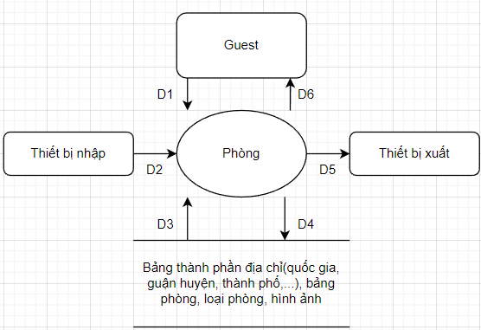

* + - * 1. Mô tả thông tin:

**D1:**Thông tin cung cấp: không có

D2: (Không có)

D3: Phòng trong csdl.

* Địa chỉ của phòng (quốc gia, quận huyện, thành phố xã phường
* Loại phòng, hình ảnh, giá phòng.
* Thông tin phòng

D4: Trả ra thông tin trạng thái của phòng đã có csdl

D5: (Không có)

D6: Cho guest xem phòng

* + - * 1. Thuật toán:

B1: Show Form for guest (view của form đối với người dùng)

B2: show thông tin cho guest

* Show thông tin phòng

1. Địa chỉ, hình ảnh, giá cả, trạng thái, tên phòng, loại phòng

B3: kết nối csdl

B4: lấy thông từ cơ sở dữ liệu

* Địa chỉ, tên phòng, giá cả, trạng thái, hình ảnh, loại phòng

B5: Đống kết nối csdl

B6: Xác nhận dữ liệu:

* Trả các phòng tương ứng đi kèm theo nó là các trạng thái hình ảnh, giá cả, địa chỉ là loại phòng.

B7: end

* + - 1. Thiết kế csdl: Không có

### Seller

#### Quản lý phòng

* + - 1. Sơ đồ dữ liệu

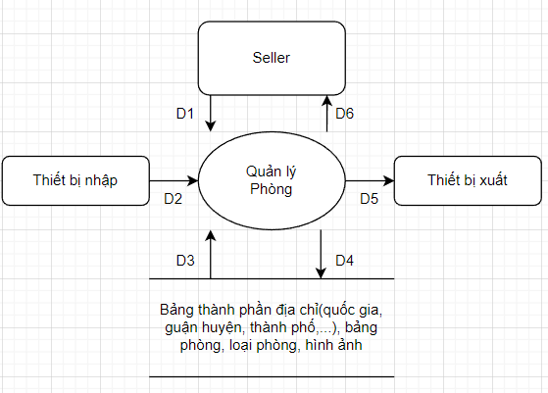

* + - * 1. Mô tả thông tin:

**D1:**Thông tin cung cấp:

* Thông tin về phòng hình ảnh, trạng thái, địa chỉ, loại phòng, mô tả.

D2: (Không có)

D3: Phòng trong csdl.

* Địa chỉ của phòng (quốc gia, quận huyện, thành phố xã phường
* Loại phòng, hình ảnh, giá phòng.
* Thông tin phòng, mô tả.
* Diện tích, chiều dài, chiều rộng

D4: không có

D5: (Không có)

D6: Thông báo seller tạo phòng hay update thành công hay thất bại.

* + - * 1. Thuật toán:

B1: Show Form for seller (view của form đối với seller)

B2: seller nhập thông tin

* Nhập thông tin phòng

1. Địa chỉ, hình ảnh, giá cả, trạng thái, tên phòng, loại phòng.
2. Mô tả, diện tích, địa chỉ chi tiết
3. Tên.

B3: kết nối csdl

B4: Lưu thông tin đến csdl

1. Địa chỉ, hình ảnh, giá cả, trạng thái, tên phòng, loại phòng.
2. Mô tả, diện tích, địa chỉ chi tiết
3. Tên.

B5: Đống kết nối csdl

B6: Xác nhận dữ liệu:

* Create : nếu tạo thành công thì dữ liệu mới sẽ được thêm vào csdl. Nếu thất bại thì quay lại B2
* Update: nếu thay đổi thông tin thành công thì dữ liệu mới sẽ cập nhật lại trong csdl, nếu thất bại thì quay lại B2 nếu muốn chỉnh sửa lại.
* Delete: xóa phòng hiện có, hoặc là lở thêm phòng thành công mà có thông tin bị sai lệch thì có thể xóa.
* Reset: cài lại thông tin đang được viết ở bước 2, hoặc có thể trả lại thông tin ban đầu nếu phòng được chọn để update.

B7: end

* + - 1. Thiết kế csdl: Không có

#### Bảng thông tin đặt hẹn

* + - 1. Sơ đồ dữ liệu

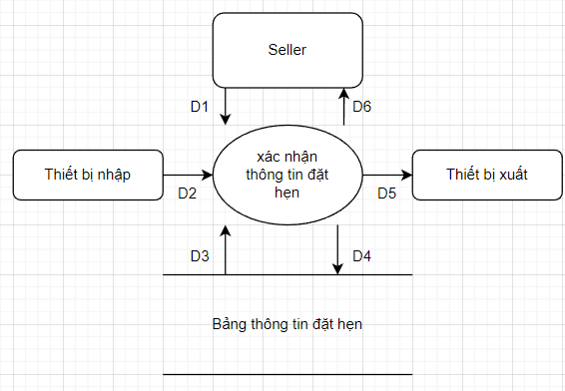

* + - * 1. Mô tả thông tin:

**D1:**Thông tin cung cấp: không có

D2: (Không có)

D3: Danh sách lịch hẹn trong csdl.

* Đặt Hẹn (idtk, idp, trang thai, ngay, gio)

D4: Trả ra thông tin trạng thái của phòng để có thể xác nhận đơn hàng

D5: (Không có)

D6: Cho seller xem là đơn hàng đã được xác nhận thành công hoặc thất bại

* + - * 1. Thuật toán:

B1: Show Form for seller (view của form đối với seller)

B2: show thông tin cho seller

* Show thông tin xác nhận của đơn hàng

B3: kết nối csdl

B4: lấy thông từ cơ sở dữ liệu

* Trạng thái phòng của đơn hàng đặt hẹn

B5: Đống kết nối csdl

B6: Xác nhận dữ liệu:

* Nếu trạng thái phòng trống thì seller có thể xác nhận đơn hàng đặt hẹn.
* Nếu như vì sự cố nào đó dù là trạng thái phòng trống thì seller vẫn có thể hủy đơn hàng đặt hẹn.

B7: end

### Admin

#### Quản lý tài khoản

* + - 1. Sơ đồ dữ liệu

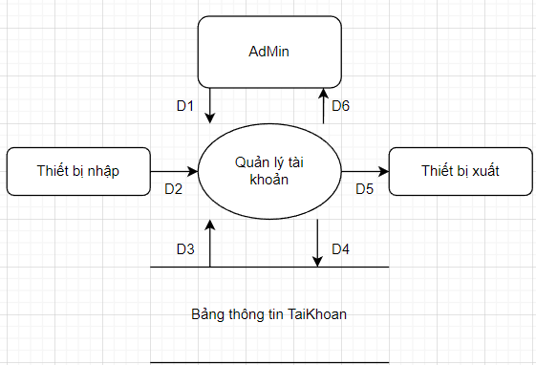

* + - * 1. Mô tả thông tin:

**D1:**Thông tin cung cấp:

* Thông tin về user

D2: (Không có)

D3: dữ liệu trong csdl.

* Danh sách các tài khoản(id_tk, tên, sdt,email,…)

D4: không có

D5: (Không có)

D6: Thông báo cho Admin xuất ra các thông tin của user, seller thất bại hay thành công

* + - * 1. Thuật toán:

B1: Show Form for Admin (view của form đối với Admin)

B2: Kết nối csdl

B4: Lấy thông tin từcsdl

* Thông tin của các account của users và sellers

B5: Đống kết nối csdl

B6:Xuất dữ liệu đã được lấy từ csdl:

* Theo thứ tự thì các Seller sẽ xuất hiện ở đầu , hiện rõ số thứ tự, tài khoản, họ và tên, sdt, email
* Theo sau đó là danh sách các user cũng hiện rõ các stt, tài khoản, họ và tên, sdt, email.
* Trong đó có thêm button thêm tài khoản, có thể thêm được tài khoản user hoặc là seller.

B7: end

* + - 1. Thiết kế csdl: Không có

#### Quản lý Loại Phòng

* + - 1. Sơ đồ dữ liệu

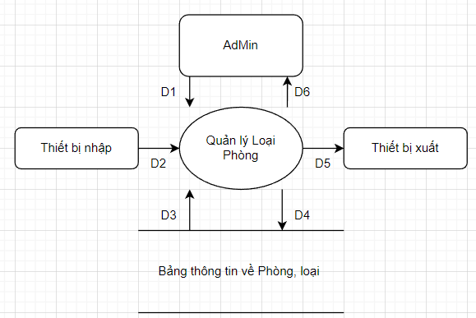

* + - * 1. Mô tả thông tin:

**D1:**Thông tin cung cấp:

* Thông tin về loại phòng hiện có.

D2: (Không có)

D3: dữ liệu các loại phòng trong csdl.

* Danh sách các loại phòng(id_p, tên)
* D4: không có

D5: (Không có)

D6: Thông báo cho Admin xuất ra các thông tin của các loại Phòng thất bại hay thành công

* + - * 1. Thuật toán:

B1: Show Form for Admin (view của form đối với Admin)

B2: Kết nối csdl

B4: Lấy thông tin từ csdl

* Thông tin của các loại phòng đang hiện có trong csdl

B5: Đống kết nối csdl

B6:Xuất dữ liệu đã được lấy từ csdl:

* Thông tin các loại phòng được xuất hiện trên form theo cấu trúc stt, tên loại phòng, số phòng, chức năng.
* Thêm vào đó Admin còn có khả năng thêm các loại phòng mới khi mà nhà cung cấp cung cấp loại phòng mới.

B7: end

* + - 1. Thiết kế csdl

## Cơ sở dữ liệu cuối cùng

### Cơ sở dữ liệu

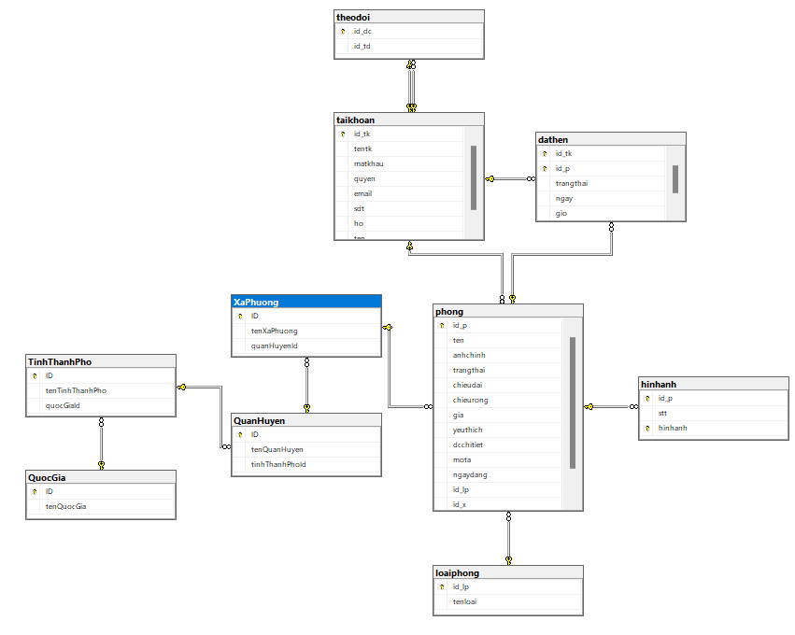

### Sơ đồ logic

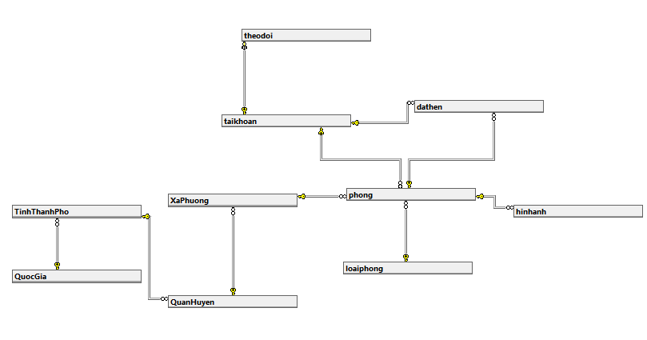

### Mô tả csdl

#### Quốc Gia

| STT | Tên thuộc tính | Mô tả | Kiêu dữ liệu | Ghi chú |
| --- | --- | --- | --- | --- |
| 1 | ID | Đánh dấu số cho các quốc gia | BigINT |  |
| 2 | tenQuocGia | Tên các quốc Gia | Nvarchar(255) |  |

#### Tỉnh thành Phố

| STT | Tên thuộc tính | Mô tả | Kiêu dữ liệu | Ghi chú |
| --- | --- | --- | --- | --- |
| 1 | ID | Đánh dấu số cho các tỉnh thành phố | BigINT |  |
| 2 | teTinhThanhPho | Tên Các Tỉnh thành phố | Nvarchar(255) |  |
| 3 | quocGiaId | Số đánh dấu của quốc giá giúp nhận biết thành phố nằm trong quốc giá đó | BigINT |  |

#### Quận huyện

| STT | Tên thuộc tính | Mô tả | Kiêu dữ liệu | Ghi chú |
| --- | --- | --- | --- | --- |
| 1 | ID | Đánh dấu số cho các quận huyện | BigINT |  |
| 2 | tenQuanHuyen | Tên Các quận Huyện | Nvarchar(255) |  |
| 3 | tinhThanhPhoId | Số đánh dấu của tỉnh thành phố giúp nhận biết quận huyện nằm trong tỉnh thành nào | BigINT |  |

#### Xã phường

| STT | Tên thuộc tính | Mô tả | Kiêu dữ liệu | Ghi chú |
| --- | --- | --- | --- | --- |
| 1 | ID | Đánh dấu số cho các xã phường | BigINT |  |
| 2 | tenXaPhuong | Tên Các xã phường | Nvarchar(255) |  |
| 3 | quanHuyenId | Số đánh dấu của quận huyện giúp nhận biết xã phường nằm trong quận huyện đó | BigINT |  |

#### Phòng

| STT | Tên thuộc tính | Mô tả | Kiêu dữ liệu | Ghi chú |
| --- | --- | --- | --- | --- |
| 1 | Id_p | Đánh dấu số cho các phòng | Int |  |
| 2 | Ten | Tên Các phòng | Nvarchar(255) |  |
| 3 | Anhchinh | Hình ảnh của phòng | Nvarchar(255) |  |
| 4 | Trangthai | Trạng thái của phòng | Int |  |
| 5 | Chieudai | Chiều dài của phòng | Float |  |
| 6 | Chieurong | Chiều rộng của phòng | Float |  |
| 7 | Gia | Giá của phòng | Int |  |
| 8 | Yeuthich | Đánh giá của phòng | Int |  |
| 9 | Dcchitiet | Địa chỉ của phòng | Nvarchar(255) |  |
| 10 | Mota | Mô tả về phòng | Nvarchar(255) |  |
| 11 | Ngaydang | Ngày mà nhà cung cấp đăng lên | Date |  |
| 12 | Id_lp | Số đánh dấu của từng loại phòng | Int |  |
| 13 | Id_x | Đánh dấu của xã phường | Int |  |
| 14 | Id_tk | Tài khoản của user | Int |  |

#### Loại Phòng

| STT | Tên thuộc tính | Mô tả | Kiêu dữ liệu | Ghi chú |
| --- | --- | --- | --- | --- |
| 1 | Id_lp | Đánh dấu số cho các loại phòng | Int |  |
| 2 | Tenloai | Tên Các loại phòng | Nvarchar(255) |  |

#### Hình ảnh

| STT | Tên thuộc tính | Mô tả | Kiêu dữ liệu | Ghi chú |
| --- | --- | --- | --- | --- |
| 1 | Id_p | Đánh dấu số cho các hình ảnh | Int |  |
| 2 | Stt | Số thứ tự các ảnh | Int |  |
| 3 | Hinhanh | Hình ảnh của phòng | Nvarchar(255) |  |

#### Tài Khoản

| **STT** | **Tên thuộc tính** | **Mô tả** | **Kiểu dữ liệu** | **Ghi chú** |
| --- | --- | --- | --- | --- |
| 1 | Id_tk | Đánh dấu số cho các tài khoản | Int |  |
| 2 | Tentk | Tên tài khoản | Nvarchar(255) |  |
| 3 | Matkhau | Mật khẩu của tài khoản | Nvarchar(255) |  |
| 4 | Quyen | Quyên của tài khoản | Int |  |
| 5 | Email | Email của tài khoản | Nvarchar(255) |  |
| 7 | Sdt | Sdt của tài khoản | Nvarchar(255) |  |
| 8 | Ho | Họ của chủ tài khoản | Nvarchar(255) |  |
| 9 | Ten | Tên của chủ tài khoản | Nvarchar(255) |  |

#### Theo dõi

| STT | Tên thuộc tính | Mô tả | Kiêu dữ liệu | Ghi chú |
| --- | --- | --- | --- | --- |
| 1 | Id_dc |  | Int |  |
| 2 | Id_td |  | Int |  |

#### Đặt hẹn

| STT | Tên thuộc tính | Mô tả | Kiêu dữ liệu | Ghi chú |
| --- | --- | --- | --- | --- |
| 1 | Id_tk | Tài khoản đã đặt hẹn | Int |  |
| 2 | Ip_p | Phòng đã được đặt hẹn | Int |  |
| 3 | Trangthai | Trạng của phòng đặt hẹn | Int |  |
| 4 | Ngay | Ngày đặt hẹn | Date |  |
| 5 | Gio | Giờ đặt hẹn | Time |  |

# CHƯƠNG 4: THIẾT KẾ GIAO DIỆN VÀ XỬ LÝ

## Các giao diện của guest

### Màn hình đăng nhập

* + 1. Thiết kế giao diện

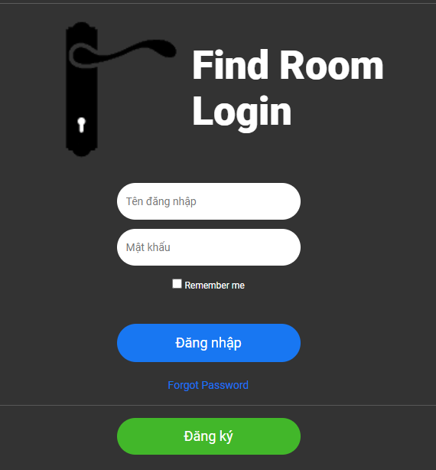

| STT | Tên xử lý | Chức năng thực hiện | Ghi chú |
| --- | --- | --- | --- |
| 1 | Đăng nhập | Guest thực hiện chức năng đăng nhập |  |

* + 1. Mô tả xử lý
       1. Sơ đồ



* + - 1. Mô tả

**D1:**Thông tin cung cấp:

* Tên đăng nhập
* Mật khẩu

D2: (Không có)

D3: Danh sách và người dùng trong csdl.

* Người dùng (Idtk, têntk, mk, quyền, email, họ và tên)

D4: (Không có)

D5: (Không có)

D6: Thông báo là đăng nhập thành công hay thất bại

* + - 1. Thuật toán:

B1: Show Form for guest (view của form đối với người dùng)

B2: lây thông tin từ form

Lấy tên đăng nhập từ form đăng nhập

Lấy mật khẩu từ form đăng nhập

B3: kết nối csdl

B4: lấy thông từ cơ sở dữ liệu

Tài khoản(idtk, tentk)

Mật khẩu(matkhau)

B5: Đống kết nối csdl

B6: So sánh dữ liệu:

So Sánh dữ liệu từ form với lại dữ liệu đã lấy từ csdl nếu giống thì tiếp tới bước 7

Nếu mà so sánh không giống thì hiện ra đăng nhập không thành công và quay lại bước 1

B7: kiểm tra quyền:

Kiểm tra chức năng là admin hay user

B8:end

### Màn Hình đăng ký

* + 1. Thiết kế giao diện

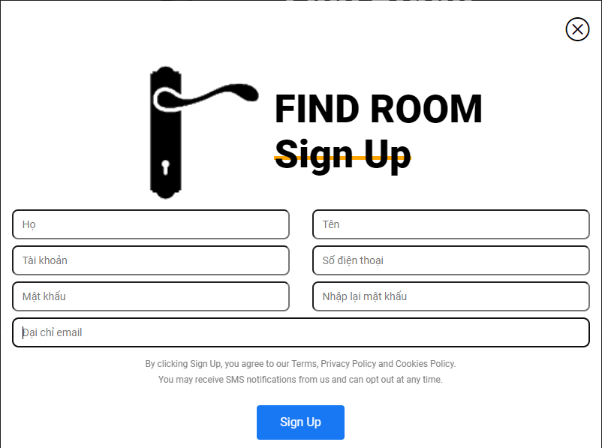

| STT | Tên xử lý | Chức năng thực hiện | Ghi chú |
| --- | --- | --- | --- |
| 1 | Đăng ký | Guest đăng ký tài khoản |  |

* + 1. Mô tả xử lý
       1. Sơ đồ

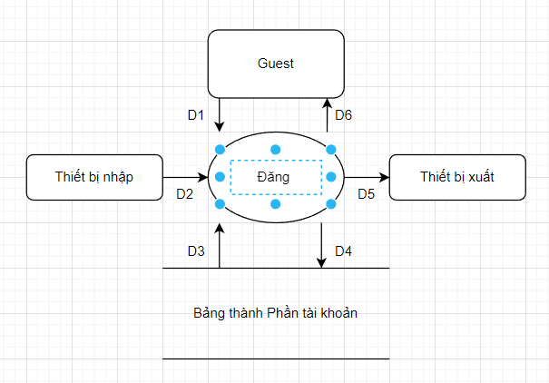

* + - 1. Mô tả

**D1:**Thông tin cung cấp:

* Tên đăng nhập
* Mật khẩu

D2: (Không có)

D3: Danh sách và người dùng trong csdl.

* Người dùng (Idtk, tentk, mk, quyền, email, họ và tên)

D4: (Không có)

D5: (Không có)

D6: Thông báo là đăng nhập thành công hay thất bại

* + - 1. Thuật toán:

B1: Show Form for guest (view của form đối với người dùng)

B2: lây thông tin từ form

Lấy tên đăng nhập từ form đăng nhập

Lấy mật khẩu từ form đăng nhập

B3: kết nối csdl

B4: lấy thông từ cơ sở dữ liệu

Tài khoản(idtk, tentk)

Mật khẩu(matkhau)

B5: Đống kết nối csdl

B6: So sánh dữ liệu:

So Sánh dữ liệu từ form với lại dữ liệu đã lấy từ csdl nếu giống thì tiếp tới bước 7

Nếu mà so sánh không giống thì hiện ra đăng nhập không thành công và quay lại bước 1

B7: kiểm tra quyền:

Kiểm tra chức năng là admin hay user

B8:end

### Room List

* + 1. Thiết kế giao diện

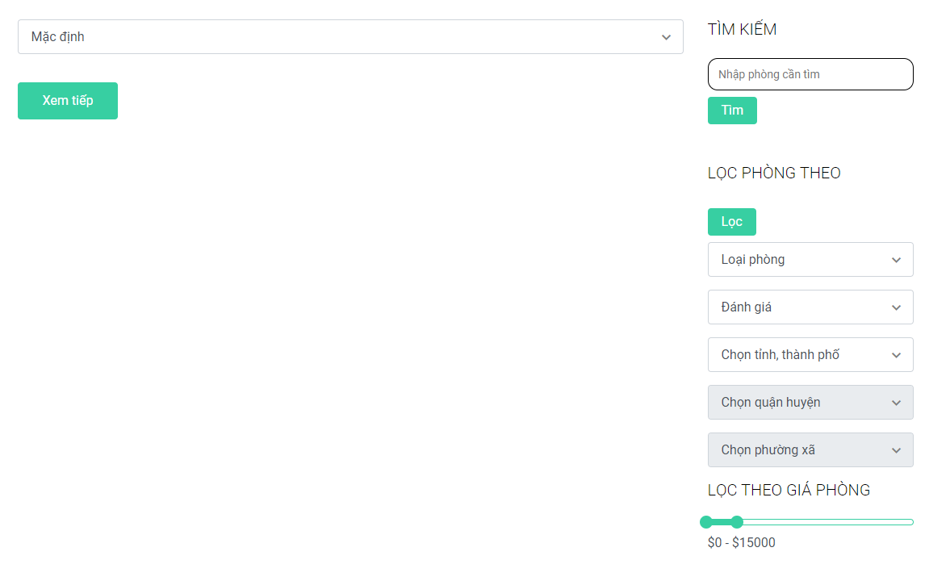

| STT | Tên xử lý | Chức năng thực hiện | Ghi chú |
| --- | --- | --- | --- |
| 1 | tìm kiếm | Guest tìm kiếm theo phòng |  |
| 2 | Lọc | Guest tìm ra phòng dựa theo địa chỉ giá phòng loại phòng. |  |

* + 1. Mô tả xử lý
       1. Sơ đồ



* + - 1. Mô tả

**D1:**Thông tin cung cấp: không có

D2: (Không có)

D3: Danh sách Phòng trong csdl.

* Địa chỉ của phòng (quốc gia, quận huyện, thành phố xã phường
* Loại phòng, hình ảnh, giá phòng.
* Thông tin phòng

D4: Trả ra thông tin danh sách phòng đã có csdl

D5: (Không có)

D6: Cho user xem danh sách các phòng để user có thể lựa chọn

* + - 1. Thuật toán:

B1: Show Form for guest (view của form đối với người dùng)

B2: show thông tin cho guest

* Show thông tin danh sách các phòng

1. Địa chỉ, hình ảnh, giá cả, trạng thái, tên phòng, loại phòng

B3: kết nối csdl

B4: lấy thông từ cơ sở dữ liệu

* Địa chỉ, tên phòng, giá cả, trạng thái, hình ảnh, loại phòng

B5: Đống kết nối csdl

B6: Xác nhận dữ liệu:

* Trả các danh sách phòng tương ứng đi kèm theo nó là các trạng thái hình ảnh, giá cả, địa chỉ là loại phòng.

B7: end

## Các giao diện của user

### Màn hình đăng nhập

* + 1. Thiết kế giao diện



| STT | Tên xử lý | Chức năng thực hiện | Ghi chú |
| --- | --- | --- | --- |
| 1 | Đăng nhập | User thực hiện đăng nhậpnhập |  |

* + 1. Mô tả xử lý
       1. Sơ đồ



* + - 1. Mô tả

**D1:**Thông tin cung cấp:

* Tên đăng nhập
* Mật khẩu

D2: (Không có)

D3: Danh sách và người dùng trong csdl.

* Người dùng (Idtk, têntk, mk, quyền, email, họ và tên)

D4: (Không có)

D5: (Không có)

D6: Thông báo là đăng nhập thành công hay thất bại

* + - 1. Thuật toán:

B1: Show Form for guest (view của form đối với người dùng)

B2: lây thông tin từ form

Lấy tên đăng nhập từ form đăng nhập

Lấy mật khẩu từ form đăng nhập

B3: kết nối csdl

B4: lấy thông từ cơ sở dữ liệu

Tài khoản(idtk, tentk)

Mật khẩu(matkhau)

B5: Đống kết nối csdl

B6: So sánh dữ liệu:

So Sánh dữ liệu từ form với lại dữ liệu đã lấy từ csdl nếu giống thì tiếp tới bước 7

Nếu mà so sánh không giống thì hiện ra đăng nhập không thành công và quay lại bước 1

B7: kiểm tra quyền:

Kiểm tra chức năng là admin hay user

B8:end

### Room List

* + 1. Thiết kế giao diện



| STT | Tên xử lý | Chức năng thực hiện | Ghi chú |
| --- | --- | --- | --- |
| 1 | tìm kiếm | User tìm kiếm theo phòng |  |
| 2 | Lọc | User tìm ra phòng dựa theo địa chỉ giá phòng loại phòng. |  |

* + 1. Mô tả xử lý
       1. Sơ đồ



* + - 1. Mô tả

**D1:**Thông tin cung cấp: không có

D2: (Không có)

D3: Danh sách Phòng trong csdl.

* Địa chỉ của phòng (quốc gia, quận huyện, thành phố xã phường
* Loại phòng, hình ảnh, giá phòng.
* Thông tin phòng

D4: Trả ra thông tin danh sách phòng đã có csdl

D5: (Không có)

D6: Cho user xem danh sách các phòng để user có thể lựa chọn

* + - 1. Thuật toán:

B1: Show Form for user (view của form đối với người dùng)

B2: show thông tin cho guest

* Show thông tin danh sách các phòng
* Địa chỉ, hình ảnh, giá cả, trạng thái, tên phòng, loại phòng

B3: kết nối csdl

B4: lấy thông từ cơ sở dữ liệu

* Địa chỉ, tên phòng, giá cả, trạng thái, hình ảnh, loại phòng

B5: Đống kết nối csdl

B6: Xác nhận dữ liệu:

* Trả các danh sách phòng tương ứng đi kèm theo nó là các trạng thái hình ảnh, giá cả, địa chỉ là loại phòng.

B7: end

### Phòng

* + 1. Thiết kế giao diện

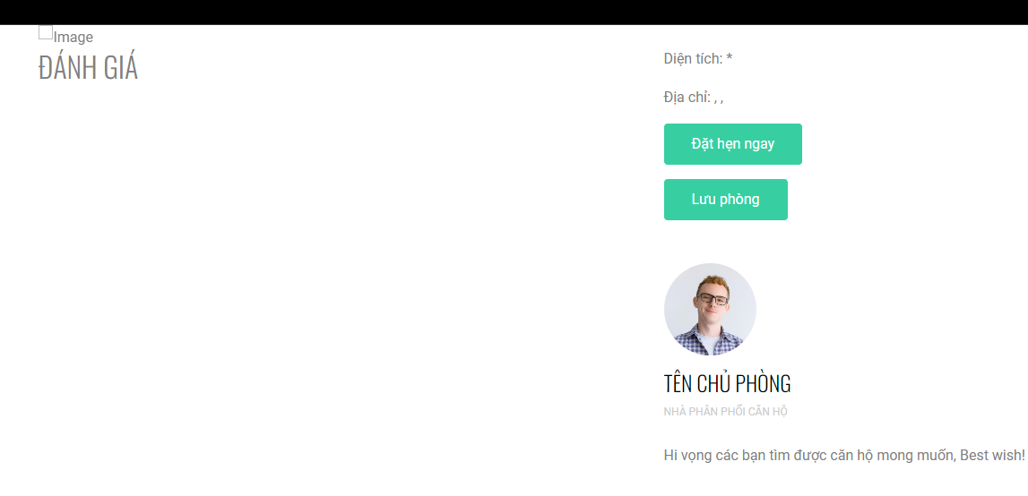

| STT | Tên xử lý | Chức năng thực hiện | Ghi chú |
| --- | --- | --- | --- |
| 1 | đặt hẹn | User sẽ thực hiện chức năng đặt hẹnhẹn |  |
| 2 | Lưu phòng | User sẽ thực hiện chắc năng lưu phòngphòng |  |

* + 1. Mô tả xử lý
       1. Sơ đồ



* + - 1. Mô tả

**D1:**Thông tin cung cấp: không có

D2: (Không có)

D3: Danh sách phòng trong csdl.

* Địa chỉ của phòng (quốc gia, quận huyện, thành phố xã phường
* Loại phòng, hình ảnh, giá phòng.
* Thông tin phòng

D4: Trả ra thông tin trạng thái của phòng đã có csdl

D5: (Không có)

D6: Cho user xem phòng để user có thể lựa chọn

* + - 1. Thuật toán:

B1: Show Form for guest (view của form đối với người dùng)

B2: show thông tin cho user

* Show thông tin phòng
* Địa chỉ, hình ảnh, giá cả, trạng thái, tên phòng, loại phòng

B3: kết nối csdl

B4: lấy thông từ cơ sở dữ liệu

* Địa chỉ, tên phòng, giá cả, trạng thái, hình ảnh, loại phòng

B5: Đống kết nối csdl

B6: Xác nhận dữ liệu:

* Trả các phòng tương ứng đi kèm theo nó là các trạng thái hình ảnh, giá cả, địa chỉ là loại phòng.

B7: end

### Dat hen

* + 1. Thiết kế giao diện

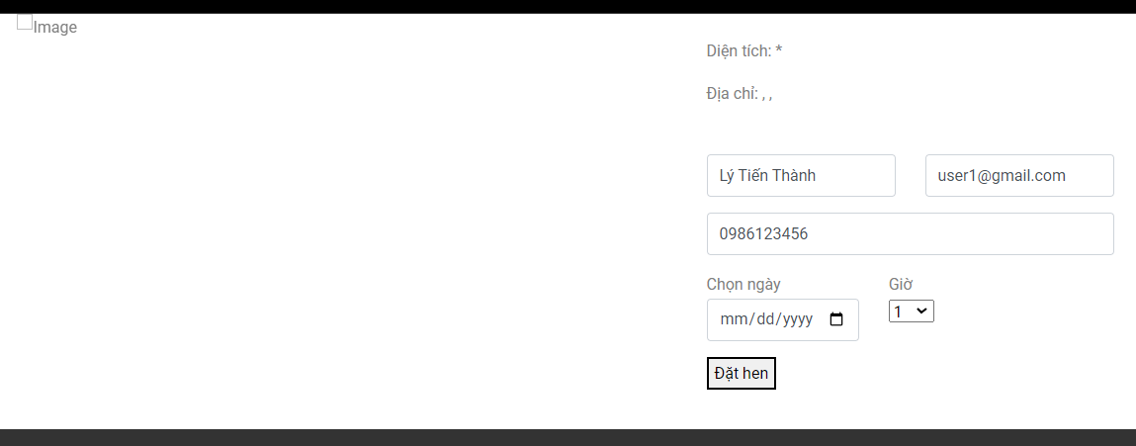

| STT | Tên xử lý | Chức năng thực hiện | Ghi chú |
| --- | --- | --- | --- |
| 1 | Đặt hẹn | User sẽ thực hiện chắc năng đặt hẹnhẹn |  |

* + 1. 2 Mô tả xử lý
       1. Sơ đồ



* + - 1. Mô tả

**D1:**Thông tin cung cấp:

* Người dùng(email hoặc số phone)

D2: (Không có)

D3: Danh sách lịch hẹn trong csdl.

* Đặt Hẹn (idtk, idp, trang thai, ngay, gio)

D4: Trả ra trạng thái của phòng

D5: (Không có)

D6: Thông báo là đặt hẹn thành công hay thất bại

* + - 1. Thuật toán:

B1: Show Form for user(view của form đối với người dùng)

B2: lấy thông tin từ form

* Lấy  tên, email và số phone từ form đăng nhập
* Chọn ngày giờ

B3: kết nối csdl

B4: lấy thông từ cơ sở dữ liệu

* Đặt Hẹn (idtk, idp, trang thai, ngay, gio)

B5: Đống kết nối csdl

B6: So sánh dữ liệu:

Kiểm tra dữ liệu đã lấy từ csdl nếu mà trả ra trạng thái trống thì tiếp tục bước 7

Nếu mà trả ra trạng thái đã có đặt hẹn thì quay lại bước 1

B7: Đặt hẹn

Đặt hẹn cho user

B8:end

### Thông tin đặt hẹn

* + 1. Thiết kế giao diện

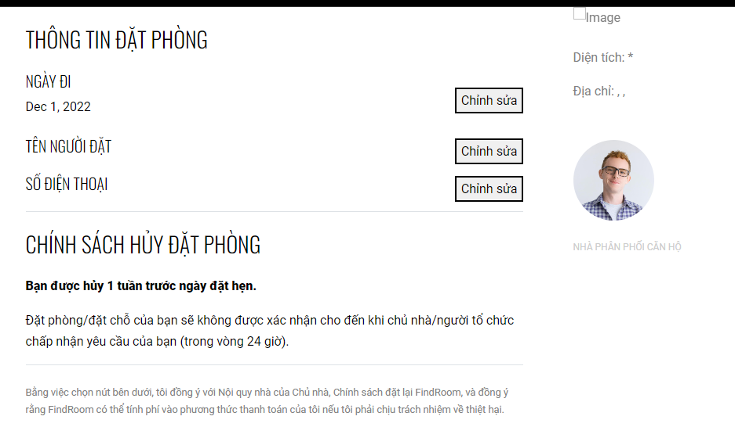

| STT | Tên xử lý | Chức năng thực hiện | Ghi chú |
| --- | --- | --- | --- |
| 1 | Chỉnh sửa | User thực hiện chỉnh sửa các thông tin cá nhânnhân |  |

* + 1. Mô tả xử lý
       1. Sơ đồ



* + - 1. Mô tả

**D1:**Thông tin cung cấp:

* Người dùng(email hoặc số phone)

D2: (Không có)

D3: Danh sách lịch hẹn trong csdl.

* Đặt Hẹn (idtk, idp, trang thai, ngay, gio)

D4: Trả ra Thông tin của phòng đã đặt

D5: (Không có)

D6: Cho user xem được lịch đã được đặt hẹn

* + - 1. Thuật toán:

B1: Show Form for guest (view của form đối với người dùng)

B2: show thông tin cho user

* Show thông tin của người đặt(email,số điện thoại,..)
* Các địa chỉ diện tích, hình ảnh,…

B3: kết nối csdl

B4: lấy thông từ cơ sở dữ liệu

* Đặt Hẹn (idtk, idp, trang thai, ngay, gio)

B5: Đống kết nối csdl

B6: So sánh dữ liệu:

Nếu user muốn sửa thông tin thì ấn vào button chỉnh sửa và sau đó user chỉnh sủa thông tin theo ý mình và form sẽ tự nhận dữ liệu và sau đó mở csdl cập nhật lại thông tin và đống csdl rồi tiến tới bước cuối.

Nếu user đã hài lòng với kết quả được chiếu trên màn hình và không chỉnh sửa thì user tới bước cuối

B7: end

### Bảng thông tin xác nhận đặt hẹn

* + 1. Thiết kế giao diện

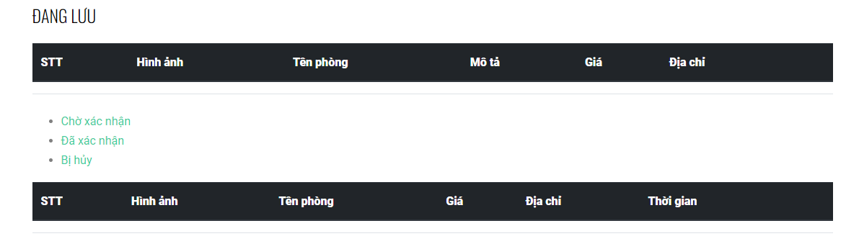

| STT | Tên xử lý | Chức năng thực hiện | Ghi chú |
| --- | --- | --- | --- |
| 1 | Chờ xác nhân | Số đơn đặt hẹn |  |
| 2 | Đã xác nhận | Đơn đã xác nhận |  |
| 3 | Bị hủy | Đơn đã bị hủy |  |

* + 1. 2 Mô tả xử lý
       1. Sơ đồ



* + - 1. Mô tả

**D1:**Thông tin cung cấp:

* Đơn đặt hẹn (idphong, trạng thái ngày giờ)
* Quyền xác nhận của seller

D2: (Không có)

D3: Danh sách lịch hẹn trong csdl.

* Đặt Hẹn (idtk, idp, trang thai, ngay, gio)

D4: Trả ra thông tin trạng thái của phòng để có thể xác nhận đơn hàng

D5: (Không có)

D6: Cho user xem là đơn hàng đã được xác nhận hay chưa

* + - 1. Thuật toán:

B1: Show Form for guest (view của form đối với người dùng)

B2: show thông tin cho user

Show thông tin xác nhận của đơn hàng

Theodoi(iddc, idtd)

B3: kết nối csdl

B4: lấy thông từ cơ sở dữ liệu

Theodoi(iddc, idtd)

B5: Đống kết nối csdl

B6: Xác nhận dữ liệu:

* Form sẽ hiện dữ liệu đã được xác nhận hay chưa, nếu rồi thì tới bước cuối.
* Nếu chưa thì user có thể xem thông tin và đặt lại phòng

B7: end

### Trang cá nhân

* + 1. Thiết kế giao diện

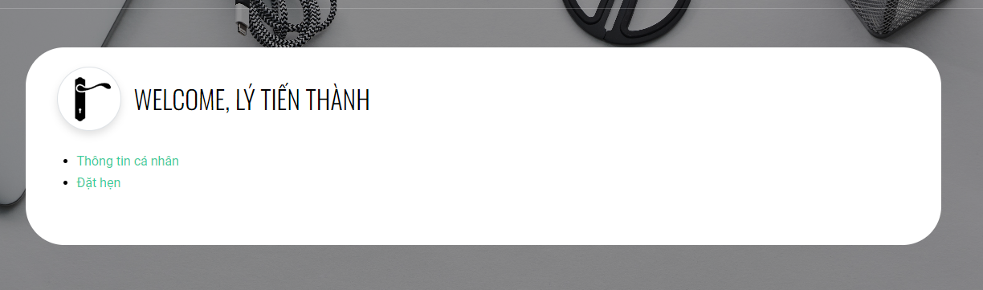

| STT | Tên xử lý | Chức năng thực hiện | Ghi chú |
| --- | --- | --- | --- |
| 1 | Thông tin cá nhân | Thông tin về user |  |
| 2 | Đặt hẹn | Thông tin về đặt hẹn của user |  |

* + 1. 2 Mô tả xử lý
       1. Sơ đồ



* + - 1. Mô tả

**D1:**Thông tin cung cấp:

D2: (Không có)

D3: Thông tin tài khoản trong csdl.

* Tài khoản(id, tên, mk, email, sdt)

D4: trả ra thông tin tài khoản

D5: (Không có)

D6: Cho user xem thông tin tài khoản

* + - 1. Thuật toán:

B1: Show Form for user (view của form đối với người dùng)

B2: show thông tin cho user

* kết nối csdl
* lấy thông từ cơ sở dữ liệu

1. tài khoản(id, tên, email,sdt, họ, tên)

* Đống kết nối csdl
* Xác nhận dữ liệu:
  + Form sẽ hiện dữ liệu đã được lấy từ csdl và show cho user xem

B3: end

1. Các giao diện của seller

* Quản lý phòng
  + 1. Thiết kế giao diện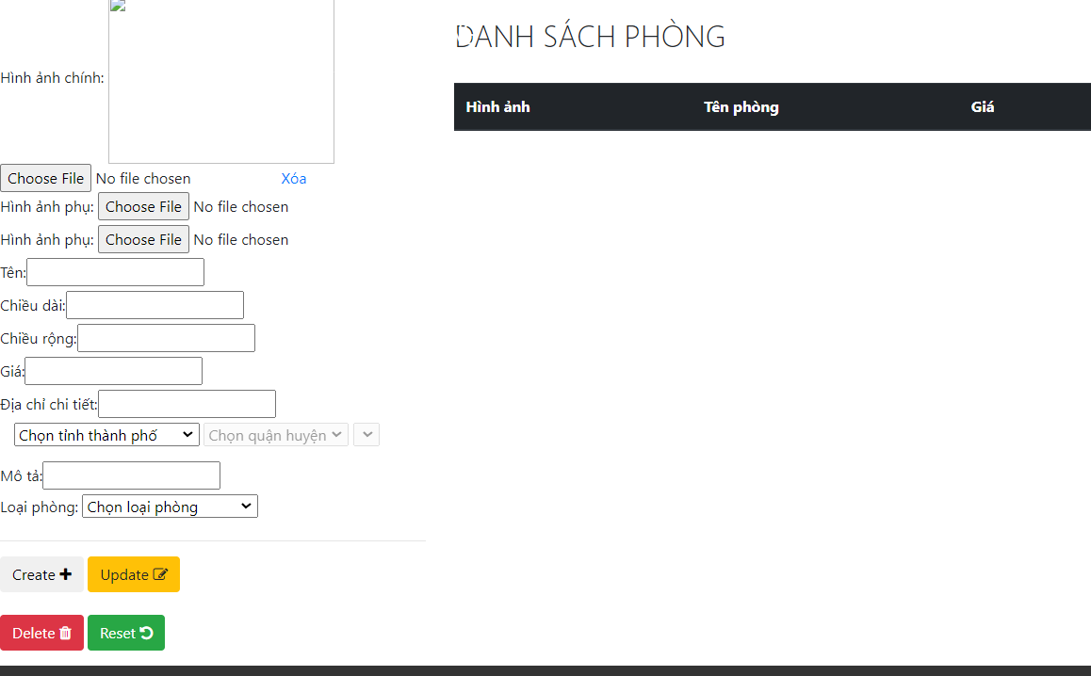

| STT | Tên xử lý | Chức năng thực hiện | Ghi chú |
| --- | --- | --- | --- |
| 1 | Create | Tạo phòng mớimới |  |
| 2 | Update | Cập nhập lại phòng |  |
| 3 | Reset | reload lại page |  |
| 4 | Delete | Xóa Phòng |  |

2 Mô tả xử lý

* + - Xử lý
    1. Sơ đồ



* + 1. Mô tả

**D1:**Thông tin cung cấp:

* Thông tin về phòng hình ảnh, trạng thái, địa chỉ, loại phòng, mô tả.

D2: (Không có)

D3: Phòng trong csdl.

* Địa chỉ của phòng (quốc gia, quận huyện, thành phố xã phường
* Loại phòng, hình ảnh, giá phòng.
* Thông tin phòng, mô tả.
* Diện tích, chiều dài, chiều rộng

D4: không có

D5: (Không có)

D6: Thông báo seller tạo phòng hay update thành công hay thất bại.

* + 1. Thuật toán:

B1: Show Form for seller (view của form đối với seller)

B2: seller nhập thông tin

* Nhập thông tin phòng
* Địa chỉ, hình ảnh, giá cả, trạng thái, tên phòng, loại phòng.
* Mô tả, diện tích, địa chỉ chi tiết
* Tên.

B3: kết nối csdl

B4: Lưu thông tin đến csdl

* Địa chỉ, hình ảnh, giá cả, trạng thái, tên phòng, loại phòng.
* Mô tả, diện tích, địa chỉ chi tiết
* Tên.

B5: Đống kết nối csdl

B6: Xác nhận dữ liệu:

* Create : nếu tạo thành công thì dữ liệu mới sẽ được thêm vào csdl. Nếu thất bại thì quay lại B2
* Update: nếu thay đổi thông tin thành công thì dữ liệu mới sẽ cập nhật lại trong csdl, nếu thất bại thì quay lại B2 nếu muốn chỉnh sửa lại.
* Delete: xóa phòng hiện có, hoặc là lở thêm phòng thành công mà có thông tin bị sai lệch thì có thể xóa.
* Reset: cài lại thông tin đang được viết ở bước 2, hoặc có thể trả lại thông tin ban đầu nếu phòng được chọn để update.

B7: end

* Xác nhận đặt hẹn
  1. Thiết kế giao diện 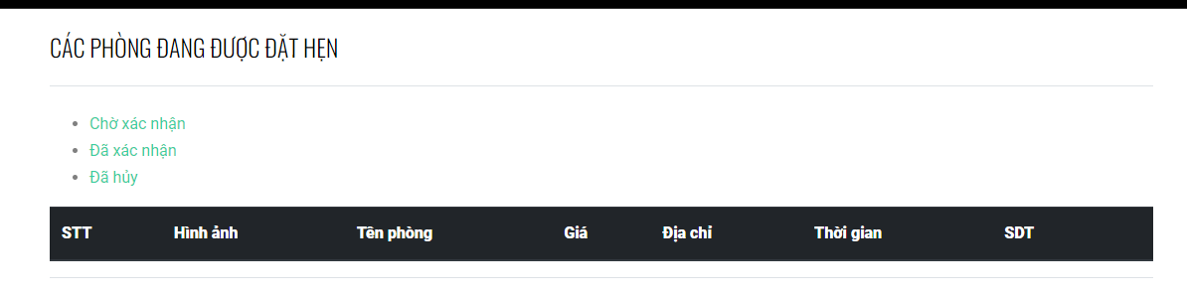

| STT | Tên xử lý | Chức năng thực hiện | Ghi chú |
| --- | --- | --- | --- |
| 1 | Chờ xác nhân | Số đơn đặt hẹn |  |
| 2 | Đã xác nhận | Đơn đã xác nhận |  |
| 3 | Đã hủy | Phòng Bị hủyhủy |  |

2 Mô tả xử lý

* + - Xử lý
    1. Sơ đồ



* + 1. Mô tả

**D1:**Thông tin cung cấp:  không có

D2: (Không có)

D3: Danh sách lịch hẹn trong csdl.

* Đặt Hẹn (idtk, idp, trang thai, ngay, gio)

D4: Trả ra thông tin trạng thái của phòng để có thể xác nhận đơn hàng

D5: (Không có)

D6: Cho seller xem là đơn hàng đã được xác nhận thành công hoặc thất bại

* + 1. Thuật toán:

B1: Show Form for seller (view của form đối với seller)

B2: show thông tin cho seller

* Show thông tin xác nhận của đơn hàng

B3: kết nối csdl

B4: lấy thông từ cơ sở dữ liệu

* Trạng thái phòng của đơn hàng đặt hẹn

B5: Đống kết nối csdl

B6: Xác nhận dữ liệu:

* Nếu trạng thái phòng trống thì seller có thể xác nhận đơn hàng đặt hẹn.
* Nếu như vì sự cố nào đó dù là trạng thái phòng trống thì seller vẫn có thể hủy đơn hàng đặt hẹn.

B7: end

1. Các giao diện của admin

* Quản lý tài khoản
  1. Thiết kế giao diện 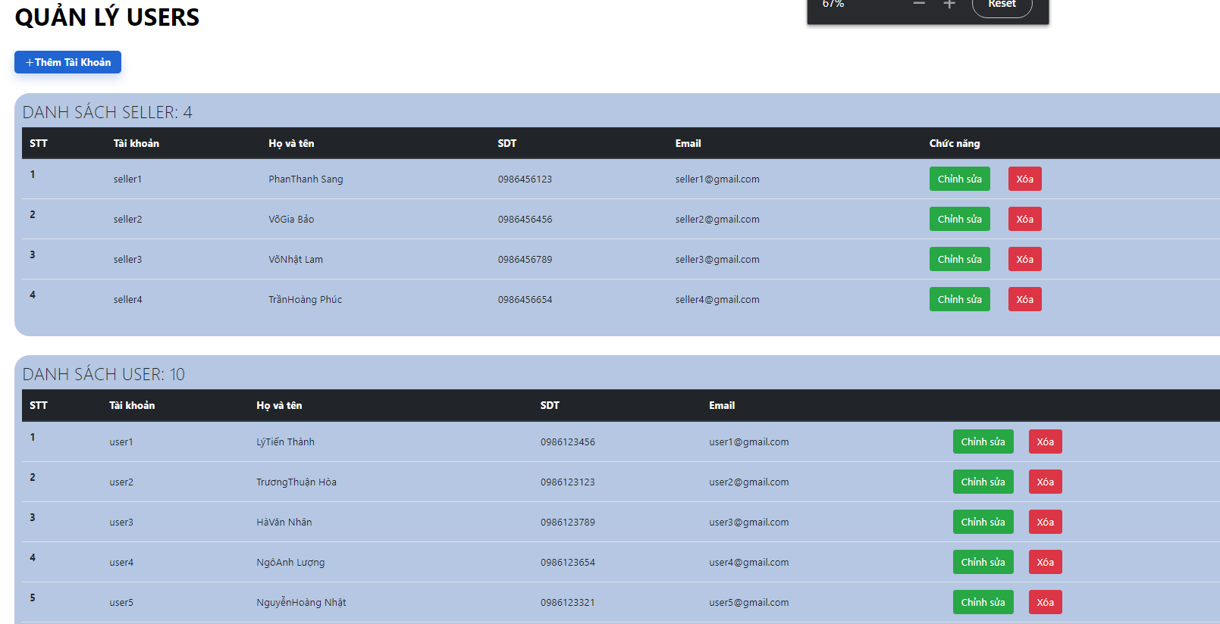

| STT | Tên xử lý | Chức năng thực hiện | Ghi chú |
| --- | --- | --- | --- |
| 1 | Chỉnh Sửa | Admin Chỉnh Sửa lại thông tin của seller và use |  |
| 2 | xóa | Admin xóa Seller và user |  |

2 Mô tả xử lý

* + - Xử lý
    1. Sơ đồ



* + 1. Mô tả

**D1:**Thông tin cung cấp:

* Thông tin về user
* Thông tin về seller

D2: (Không có)

D3: dữ liệu trong csdl.

* Danh sách các tài khoản(id_tk, tên, sdt,email,…)

D4: không có

D5: (Không có)

D6: Thông báo cho Admin xuất ra các thông tin của user, seller thất bại hay thành công

* + 1. Thuật toán:

B1: Show Form for Admin (view của form đối với Admin)

B2: Kết nối csdl

B4: Lấy thông tin từcsdl

* Thông tin của các account của users và sellers

B5: Đống kết nối csdl

B6:Xuất dữ liệu đã được lấy từ csdl:

* Theo thứ tự thì các Seller sẽ xuất hiện ở đầu , hiện rõ số thứ tự, tài khoản, họ và tên, sdt, email
* Theo sau đó là danh sách các user cũng hiện rõ các stt, tài khoản, họ và tên, sdt, email.
* Trong đó có thêm button thêm tài khoản, có thể thêm được tài khoản user hoặc là seller.

B7: end

* Quản lý loại phòng
  1. Thiết kế giao diện 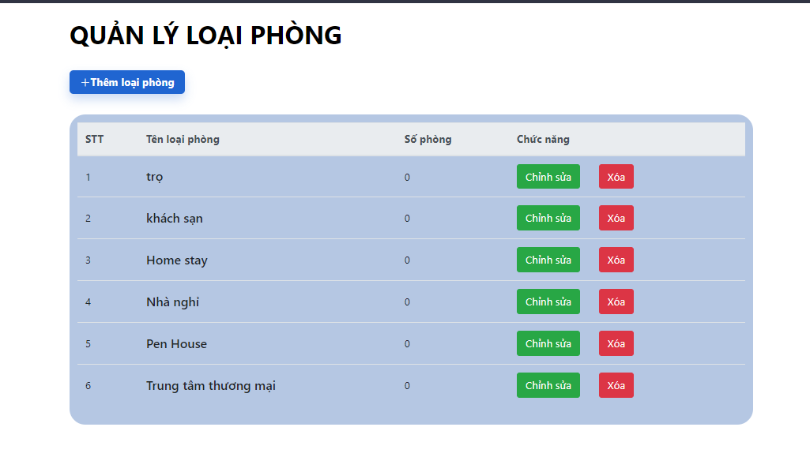

| STT | Tên xử lý | Chức năng thực hiện | Ghi chú |
| --- | --- | --- | --- |
| 1 | Chỉnh Sửa | Admin Chỉnh sửa lại loại phòng |  |
| 2 | Xóa | Admin Thực hiện chức năng xóa phòng |  |

2 Mô tả xử lý

* + - Xử lý
    1. Sơ đồ



* + 1. Mô tả

**D1:**Thông tin cung cấp:

* Thông tin về loại phòng hiện có.

D2: (Không có)

D3: dữ liệu các loại phòng trong csdl.

* Danh sách các loại phòng(id_p, tên)

D4: không có

D5: (Không có)

D6: Thông báo cho Admin xuất ra các thông tin của các loại Phòng thất bại hay thành công

* + 1. Thuật toán:

B1: Show Form for Admin (view của form đối với Admin)

B2: Kết nối csdl

B4: Lấy thông tin từcsdl

* Thông tin của các loại phòng đang hiện có trong csdl

B5: Đống kết nối csdl

B6:Xuất dữ liệu đã được lấy từ csdl:

* Thông tin các loại phòng được xuất hiện trên form theo cấu trúc stt, tên loại phòng, số phòng, chức năng.
* Thêm vào đó Admin còn có khả năng thêm các loại phòng mới khi mà nhà cung cấp cung cấp loại phòng mới.

B7: end

* Quản lý loại phòng
  1. Thiết kế giao diện

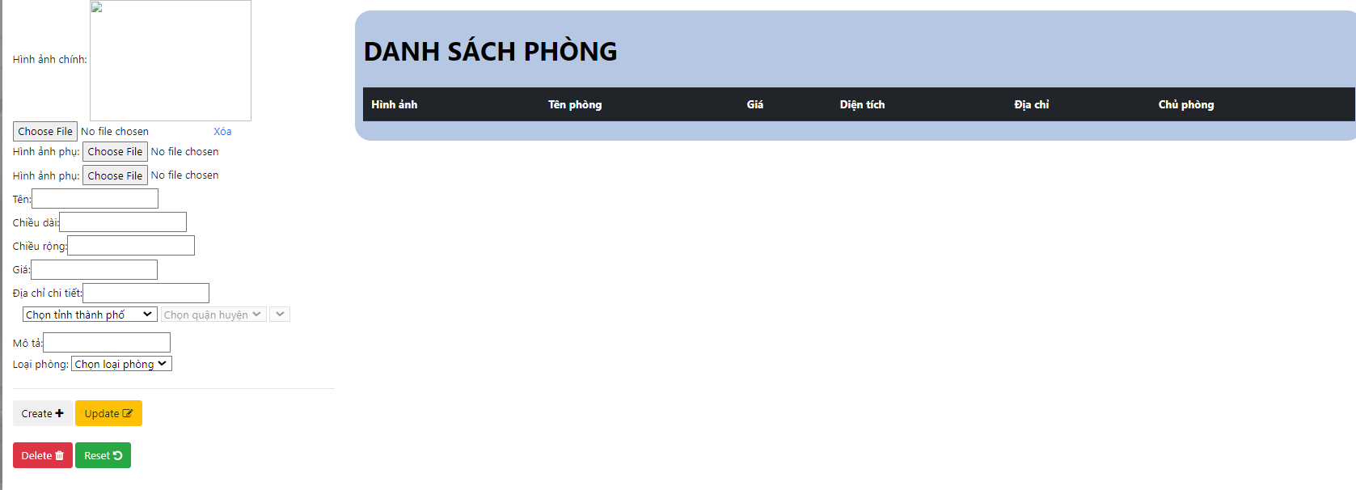

| STT | Tên xử lý | Chức năng thực hiện | Ghi chú |
| --- | --- | --- | --- |
| 1 | Create | Tạo phòng mới |  |
| 2 | Update | Cập nhập lại phòng |  |
| 3 | Reset | reload lại page |  |
| 4 | Delete | Xóa Phòng |  |

2 Mô tả xử lý

* + - Xử lý
    1. Sơ đồ

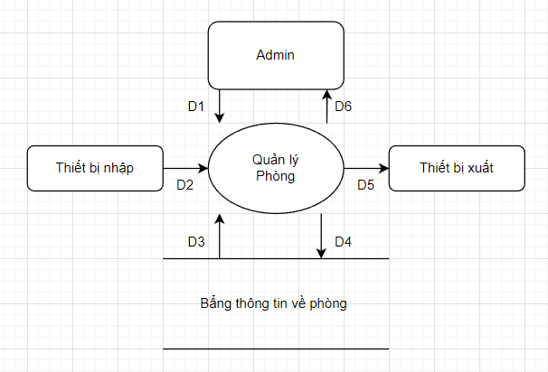

* + 1. Mô tả

**D1:**Thông tin cung cấp:

* Thông tin về phòng hiện có.

D2: (Không có)

D3: dữ liệu các loại phòng trong csdl.

* Danh sách các phòng(id_p, tên)

D4: không có

D5: (Không có)

D6: Thông báo cho Admin xuất ra các thông tin của các Phòng thất bại hay thành công

* + 1. Thuật toán:

B1: Show Form for Admin(view của form đối với seller)

B2: Admin nhập thông tin

* Nhập thông tin phòng
* Địa chỉ, hình ảnh, giá cả, trạng thái, tên phòng, loại phòng.
* Mô tả, diện tích, địa chỉ chi tiết
* Tên.

B3: kết nối csdl

B4: Lưu thông tin đến csdl

* Địa chỉ, hình ảnh, giá cả, trạng thái, tên phòng, loại phòng.
* Mô tả, diện tích, địa chỉ chi tiết
* Tên.

B5: Đống kết nối csdl

B6: Xác nhận dữ liệu:

* Create : nếu tạo thành công thì dữ liệu mới sẽ được thêm vào csdl. Nếu thất bại thì quay lại B2
* Update: nếu thay đổi thông tin thành công thì dữ liệu mới sẽ cập nhật lại trong csdl, nếu thất bại thì quay lại B2 nếu muốn chỉnh sửa lại.
* Delete: xóa phòng hiện có, hoặc là lở thêm phòng thành công mà có thông tin bị sai lệch thì có thể xóa.
* Reset: cài lại thông tin đang được viết ở bước 2, hoặc có thể trả lại thông tin ban đầu nếu phòng được chọn để update.

B7: end

# CHƯƠNG 5: LẬP TRÌNH

## JSP(Java server page)

Là một công nghệ để phát triển các Webpage mà hỗ trợ nội dung động, giúp các lập trình viên chèn java code vào trong các HTML page bằng việc sử dụng các JSP tag đặc biệt, hầu hết bắt đầu với <% và kết thúc với %>.

Một thành phần JavaServer Pages (JSP) là một loại Java Servlet, được thiết kế để thực hiện vai trò của một giao diện người dùng (User Interface) cho một ứng dụng Java Web. Lập trình viên Web viết JSPs như là các text file mà kết nối HTML code hoặc XHTML code, phần tử XHTML, và các JSP actions và câu lệnh JSP được nhúng.

Sử dụng JSP, bạn có thể thu thập input từ người dùng thông qua các Webpage Form, trình bày các record từ một Database hoặc đăng ký quyền ưu tiên của người dùng, truy cập các thành phần JavaBeans, truyền điều khiển giữa các page và chia sẻ thông tin giữa các Request, page, …

### Ưu và nhược điểm của JSP

**i. Ưu điểm**.- Cho phép chúng ta thiết kế giao diện web dễ dàng hơn.- Jsp có thể cho phép chúng ta tạo nên những trang web động.- Có thể viết một nơi và chạy bất cứ nơi nào.

**ii. Nhược điểm**- Nhìn chung thì việc thiết kế giao diện bằng JSP vẫn còn nhiều khó khăn.- Tiêu tốn dung lượng lưu trữ phía server gấp đôi.- Lần đầu tiên truy cập vào trang JSP sẽ mất nhiều thời gian chờ.

### Các thành phần của trang *JSP*.

a. Thẻ Root Thẻ này sẽ chứa các thuộc tính, thông tin của trang jsp.

b. Comment- Cũng như trang html, trong jsp cũng cho phép chúng ta có thể comment. Để comment chúng ta dùng kí hiệu này: <! your comment -->

c. Declaration.- Chúng ta có thể khai báo biến hoặc phương thức của java ngay trong trang jsp như một trang ngôn ngữ kịch bản. Nhưng nếu như khai báo quá nhiều trong trang thì sẽ bị nhầm lẫn giữa code jsp và code java. Cú pháp khai báo là <%! your code %>

d. Expression- Một JSP Expression được sử dụng để chèn một giá trị vào trong trang jsp một cách trực tiếp.- Thẻ biểu thức JSP được sử dụng để đánh giá một biểu thức và định hướng các output đến một trình duyệt web phù hợp.Cú pháp khai báo là: <%= your code %>

e. Scriptlet Tag : - Scriptlet Tag cho phép bạn viết mã java trong trang JSP. Cú pháp của Scriptlet Tag như sau : <% <i> mã java </ i>%>

f. Directive Elements:- Một JSP directive cung cấp thông tin đặc biệt cũng như các phương tiện của trang jsp.- Directive Elements gồm có 3 thẻ như hình dưới:

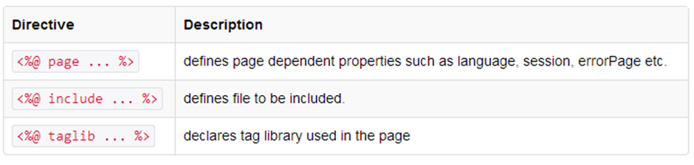

JSP cung cấp Standard Tag(Action Element) để sử dụng trong các trang JSP của bạn. Các thẻ được sử dụng để loại bỏ hoặc loại bỏ mã scriptlet từ trang JSP của bạn bởi vì scriptlet mã được về mặt kỹ thuật không được khuyến cáo hiện nay.

- Standard tags bắt đầu với tiền tố jsp <code>: </ code>. Có rất nhiều JSP Standard Action tag được sử dụng để thực hiện một số nhiệm vụ cụ thể.

- Sau đây là một số JSP Standard Action Tag thường dùng:

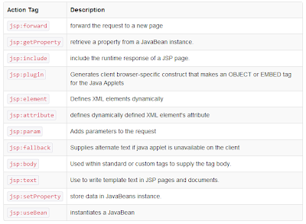

## Java Servlets

Là các chương trình chạy trên một Web server hoặc một Application server và thực hiện như là một tầng trung gian giữa một Yêu cầu từ một trình duyệt web hoặc HTTP client với các Database hoặc các ứng dụng trên HTTP server.

Sử dụng Servlets, bạn có thể thu thập Input từ người sử dụng thông qua các form trên trang web, hiển thị các bản ghi (record) từ một Database hoặc từ nguồn khác, và tạo các trang web động.

Java Servlets thường có chung mục đích: là các chương trình độc lập bởi việc sử dụng Common Gateway Interface (CGI). Nhưng so với CGI, thì Servlets có các lợi thế sau:

Hiệu năng tốt hơn đáng kể.

Servlets thực thi bên trong không gian địa chỉ của một Web server, không cần thiết phải tạo một tiến trình riêng biệt để xử lý mỗi yêu cầu từ Client.

Servlets là độc lập trên nền tảng bởi vì chúng được viết bằng Java.

Bởi vì viết bằng Java (mà Java cung cấp tình bảo mật cao trên Server) nên Servlets là đáng tin cậy.

Tính năng đầy đủ của thư viện của các lớp trong Java là luôn luôn có sẵn cho Servlets. Nó có thể giao tiếp với Applet, Database hoặc phần mềm khác thông qua các Socket và kỹ thuật RMI mà bạn đã từng thấy.

### Nhiệm vụ của Servlets

Đọc dữ liệu hiển thị (explicit) được gửi bởi Client (hoặc trình duyệt) bao gồm một HTML Form trên một trang web hoặc nó cũng có thể từ một Applet hoặc một chương trình Custom từ HTTP Client.

Đọc dữ liệu yêu cầu HTTP ẩn (implicit) được gửi bởi Client (hoặc trình duyệt) bao gồm cookie, các loại media.

Xử lý dữ liệu và cho ra kết quả. Tiến trình này có thể yêu cầu Database, đang thực thi một triệu hồi tới RMI hoặc CORBA, triệu hồi một Web Service, hoặc tính toán phản hồi một cách trực tiếp.

Gửi dữ liệu hiển thị (ví dụ: tài liệu) tới các Client (hoặc trình duyệt). Tài liệu này có thể được gửi theo nhiều định dạng khác nhau, gồm text (HTML hoặc XML), nhị phân (hình ảnh GIF), Excel, .v.v.

Gửi phản hồi HTTP ẩn tới các Client (hoặc trình duyệt), thông báo cho trình duyệt hoặc Client về kiểu của tài liệu được trả về (ví dụ: HTML), thiết lập các Cookie và Caching các tham số, cùng các tác vụ khác.

### Ưu và nhược điểm của servlet

* Ưu điểm- Có độ bảo mật cao.- Có hiệu năng và khả năng mở rộng cao.- Truy cập được tất cả Java API- Có nhiều tools bên phía Third - Party và Java Servlet được nhiều Webserver hỗ trợ.- Độc lập Platform và Server- Hầu hết các server đều cho phép load lại Servlet khi có thay đổi

* Nhược điểm- Là một công nghệ đã cũ nên có rất nhiều hạn chế và khó khăn khi làm việc với giao diện.

## Microsoft SQL Server

SQL Server là một hệ quản trị cơ sở dữ liệu quan hệ (Relational Database Management System (RDBMS) ) sử dụng câu lệnh SQL (Transact-SQL) để trao đổi dữ liệu giữa máy Client và máy cài SQL Server. Một RDBMS bao gồm databases, database engine và các ứng dụng dùng để quản lý dữ liệu và các bộ phận khác nhau trong RDBMS. SQL Server được phát triển và tiếp thị bởi Microsoft.

SQL Server hoạt động độc quyền trên môi trường Windows trong hơn 20 năm. Năm 2016, Microsoft đã cung cấp phiên bản trên Linux. SQL Server 2017 ra mắt vào tháng 10 năm 2016 chạy trên cả Windows và Linux, SQL Server 2019 sẽ ra mắt trong năm 2019.

SQL Server được tối ưu để có thể chạy trên môi trường cơ sở dữ liệu rất lớn (Very Large Database Environment) lên đến Tera-Byte và có thể phục vụ cùng lúc cho hàng ngàn user. SQL Server có thể kết hợp “ăn ý” với các server khác như Microsoft Internet Information Server (IIS), E-Commerce Server, Proxy Server…

## Sơ đồ lớp

### Thiết kế sơ đồ lớp

### Mô tả sơ đồ lớp

#### Phường

| **STT** | **Hàm** | **Kiểu trả về** | **Mục đích** |
| --- | --- | --- | --- |
| 1 | getAll() | List | Trả về tất cả các Phường |
| 2 | getByQuanhuyen(int id_h) | List | Trả về Phường tương ứng Quận Huyện |
| 3 | getXa() | Object | Trả về xã Tương ứng |

#### Quận huyện

| **STT** | **Hàm** | **Kiểu trả về** | **Mục đích** |
| --- | --- | --- | --- |
| 1 | getAll() | List | Trả về tất cả các Phường |
| 2 | getByTinh(int id_t) | List | Trả về quận huyện tương ứng Tỉnh |
| 3 | getHuyen(int id) | Object | Trả về xã Tương ứng |

#### 

#### Tỉnh

| **STT** | **Hàm** | **Kiểu trả về** | **Mục đích** |
| --- | --- | --- | --- |
| 1 | getAll() | List | Trả về tất cả các Tỉnh |
| 2 | getTinh(int id) | Object | Trả về tỉnh tương ứng |

#### Tài Khoản

| **STT** | **Hàm** | **Kiểu trả về** | **Mục đích** |
| --- | --- | --- | --- |
| 1 | getAll() | List | Trả về tất cả |
| 2 | getAllUser() | List | Trả về tất cả user |
| 3 | getAllSeller() | List | Trả về tất cả seller |
| 4 | insertTaikhoan(Taikhoan taikhoan) | Boolen | Thêm tài khoản |
| 5 | deleteTaikhoan(int id_tk) | Boolen | Xóa Tài khoản |
| 6 | editTaikhoan(Taikhoan taikhoan) | Boolen | Chỉnh sửa tài khoản |
| 7 | dangNhap(Taikhoan taikhoan) | Object | Đăng nhập tài khoản |
| 8 | getTaikhoan(int id_tk) | Object | Trả ra các tài khoản |

#### Phòng

| **STT** | **Hàm** | **Kiểu trả về** | **Mục đích** |
| --- | --- | --- | --- |
| 1 | getPhong(int id_p) | Object | Trả về phòng |
| 2 | getPhongSeller(int id_tk) | List | Trả về phòng seller quản lý |
| 3 | insertPhon(Phong phong) | Boolen | Thêm phòng |
| 4 | deletePhong(int id_p) | Boolen | Xóa phòng |
| 5 | editPhong(Phong newPhong) | Boolen | Chỉnh sửa Phòng |
| 6 | getPhongLoaiphong(int id_lp) | List | Trả ra loại phòng |
| 7 | get9Phong() | List | Trả ra 9 phòng |
| 8 | pagingPhong(int index, String keyword, int loc[], String thutu) | List | Load Phòng theo trang |
| 7 | getAll() | List | Trả về tất cả phòng |
| 8 | getIdPhong(String anhchinh) | Int | Trả về id của phòng |
| 9 | searchPhong(String keyword, String thutu) | List | Trả về phòng đang tìm kiếm |
| 10 | sellerUpdatePhong(Phong phong) | Boolen | Seller update phòng |
| 11 | locPhong(String keyword, int loc[], String thutu) | List | Update Phòng |

#### 

#### Loại Phòng

| **STT** | **Hàm** | **Kiểu trả về** | **Mục đích** |
| --- | --- | --- | --- |
| 1 | insertLoaiphong(Loaiphong lp) | Boolen | Thêm loại phòng |
| 2 | insertLoaiphong(Loaiphong lp) | Boolen | Xóa loại phòng |
| 3 | editLoaiphong(Loaiphong lp) | Boolen | Chỉnh sửa Loại Phòng |
| 4 | getAll() | List | Trả về tất cả Loại phòng |
| 5 | getLoaiphong(int id_lp) | Object | Trả về loại Phòng |

Hình Ảnh

| STT | Hàm | Kiểu trả về | Mục đích |
| --- | --- | --- | --- |
| 1 | insertHinhanh(Hinhanh hinhanh) | Boolen | Thêm Hình Ảnh |
| 2 | deleteHinhanh(String hinhanh) | Boolen | Xóa Hình Ảnh |
| 3 | editHinhanh(String newhinhanh, String oldHinhanh) | Boolen | Chỉnh sửa hình ảnh |
| 4 | deleteHinhanhP(int id_p) | Boolen | Xóa Hình Ảnh phụ |
| 5 | getHinhanhP(int id_p) | List | Trả ra danh sách hình ảnh |

#### Đặt hẹn

| **STT** | **Hàm** | **Kiểu trả về** | **Mục đích** |
| --- | --- | --- | --- |
| 1 | insertDathen(Dathen dathen) | Boolen | Thêm đặt hẹn |
| 2 | deleteDathen(int id_tk, int id_p) | Boolen | Xóa đặt hẹn |
| 3 | editDathen(Dathen dathen) | Boolen | Chỉnh sửa đặt hẹn |
| 4 | findByTrangthai(int id_tk, int tt) | List | Trả về trạng thái phòng |
| 5 | findDathen(int id_tk, int id_p) | Object | Tìm đơn đặt hẹn |
| 6 | findBySeller(int id_tk, int tt) | List | Tìm bởi seller |

#### Đánh giá

| **STT** | **Hàm** | **Kiểu trả về** | **Mục đích** |
| --- | --- | --- | --- |
| 1 | insertDanhgia(Danhgia danhgia) | Boolen | Thêm đánh giá |
| 2 | deleteDanhgia(int id_p, int id_tk, int id_dg) | Boolen | Xoa đánh giá |
| 3 | editDanhgia() | Boolen | Chỉnh sửa đánh giá |
| 4 | findById_p(int id_p) | List | Đánh giá trong id_p (trong phòng cụ thể nào đó) |
| 5 | finhById_tk(int id_tk) | List | Được đánh giá bởi tài khoản nào đó |

## Code chương trình hoàn thiện

Đoạn code chương trình hoàn thiện được trình bày trong link sau: <https://github.com/cwmTi3n/DoAnCNTT.git>

# KẾT LUẬN

## Những kết quả đạt được

## Ưu điểm của chương trình

## Nhược điểm của chương trình

## Hướng phát triển